**D-View7手册**

网咨信息科技（上海）有限公司

**文档修订历史纪录**

|  |  |  |  |  |
| --- | --- | --- | --- | --- |
| **日期** | **版本** | **变化状态** | **简要说明（变更内容、变更位置、变更原因和变更范围等）** | **变更人** |
| 2015-12-16 | 0.1 | 创建 | 初稿 | 张娜 |
| 2015-12-18 | 0.2 | 增加 | D-View 7升级，SMTP配置 | 张娜 |
| 2015-12-18 | 0.2 | 修改 | D-View 7卸载 | 张娜 |
| 2015-12-21 | 0.3 | 增加 | DB的备份和还原 | 梅鹏，张娜 |
| 2015-12-23 | 0.4 | 增加 | 增加使用指南的框架 | 张娜 |
| 2015-12-24 | 0.5 | 增加 | 增加仪表盘部分内容 | 张娜 |
| 2015-12-25 | 0.6 | 增加 | 增加设备清单部分内容 | 张娜 |
| 2015-12-28 | 0.7 | 增加 | 增加监视部分内容 | 张娜 |
| 2015-12-29 | 0.8 | 增加 | 增加维护部分内容 | 张娜 |
| 2015-12-29 | 0.9 | 增加 | 增加系统部分内容 | 张娜 |
| 2016-02-23 | 1.0 | 增加 | DView7老版本升级后数据还原 | 梅鹏，张娜 |
| 2016-03-14 | 1.1 | 增加 | 增加添加许可部分内容 | 张娜 |
| 2017-06-20 | 1.3 | 增加 | 增加Trap Editor和监视的部分内容 | 刘澧 |

备注：变更状态包括：创建，增加，修改，删除。

目录

1. 软件概述 5

2. 安装与卸载 5

2.1. 硬件环境准备 5

2.2. D-View 7安装 5

2.2.1. 检查和配置环境 6

2.2.2. MongoDB安装 7

2.2.3. 安装D-View 7 9

2.3. D-View 7卸载 11

2.4. D-View 7升级 13

2.5. DB备份和还原 15

2.5.1. 事前准备 15

2.5.2. mongodump备份 17

2.5.3. mongorestore还原 18

2.5.4. DView7老版本升级后数据库还原（MongoDB版本升级为3.2.3情况） 18

3. 使用指南 21

3.1. 首次使用 22

3.1.1. 预配置 22

3.1.2. SMTP 24

3.1.3. 页眉 26

3.1.4. 功能特效 26

3.2. 仪表盘 26

3.2.1. 总览（含功能特效） 26

3.2.2. 无线（含功能特效） 27

3.2.3. 自定义 28

3.3. 设备清单 28

3.3.1. 概况 29

3.3.2. 无线 29

3.3.3. 传感器 30

3.3.4. 监视视图 30

3.3.5. 设置 31

3.4. 监视 31

3.4.1. 设备视图 31

3.4.2. 拓扑图视图 35

3.4.3. 设备机架视图（含功能特效） 36

3.4.4. 事件视图 36

3.4.5. 监视日志 37

3.5. 维护 39

3.5.1. 批量配置 39

3.5.2. 固件管理 40

3.5.3. 配置管理 40

3.5.4. 任务管理 44

3.6. 系统 44

3.6.1. 产品许可 44

3.6.2. 发现（初始化配置） 47

3.6.3. 用户/工作间 47

3.6.4. 传感器设置 47

3.6.5. 提醒中心 48

3.6.6. 系统日志 48

3.6.7. Trap编辑器 48

3.6.8. 关于（SMTP） 49

# 软件概述

D-View 7是一款网络监控设备管理软件。

# 安装与卸载

D-View7软件的安装过程主要包括：基本环境准备，IIS，.Net4.0和MongoDB安装几部分，具体内容请查看下面各个小节。

## 硬件环境准备

硬件环境的要求为一般的普通PC机器或者PC Server。具体配置可参考，如下：

Windows 7 64 Bit+英特尔酷睿双核CPU+4G内存+200G硬盘

**备注**：操作系统环境最好为**企业版**，目的是更好地支持IIS服务。

## D-View 7安装

这里以D-View 7 1.0.3.0 Setup.exe为例进行说明。

第一步：双击D-View 7 1.0.3.0 Setup.exe图标，见下图2-1所示。

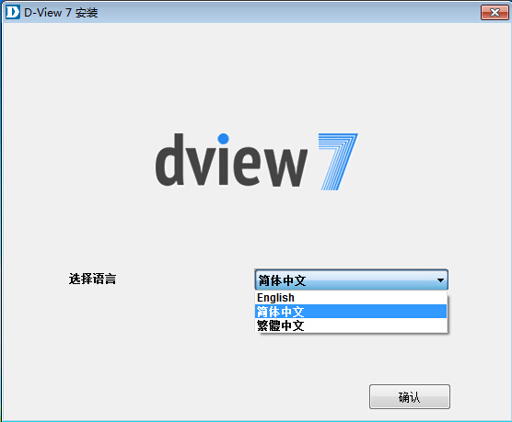

图2-1

第二步：选择“**简体中文**”，点击“**确认**”按钮”，见D-View7安装向导图2-2所示。

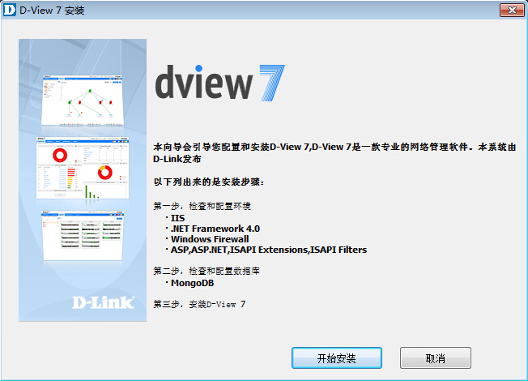

图2-2

### 检查和配置环境

第三步：选择“**开始安装**”按钮”，检查实际的安装环境配置。

备注：如果没有准备相关配置软件，可点击“**正在配置安装环境**”按钮，安装检查结果为“X”配置文件，如图2-3。

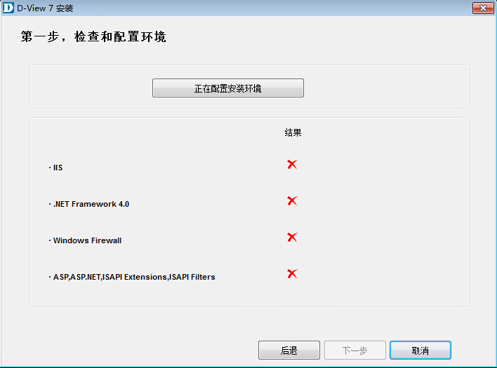

图2-3

第四步：配置环境IIS，.NET Framework 4.0，Windows Firewall，ASP，ASP NET，ISAPI Extensions，ISAPI Filters检查结果为“V”，点击“**下一步**”如图2-4，进行数据库安装。

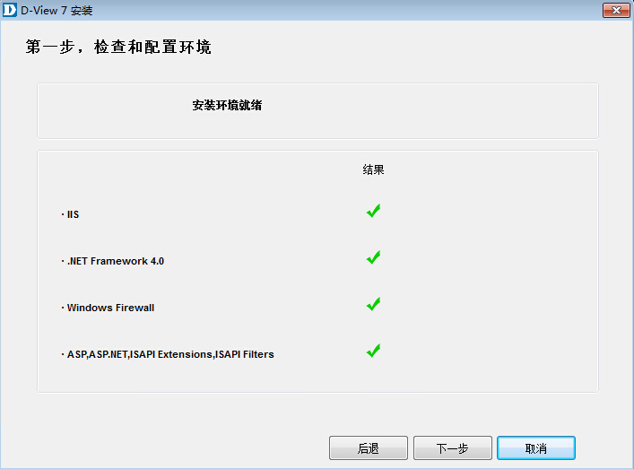

图2-4

### MongoDB安装

第五步：因为是全新的环境，没有安装过DB。所以选择“**安装一个新的MongoDB**”按钮，点击“**下一步**”按钮，如图2-5。

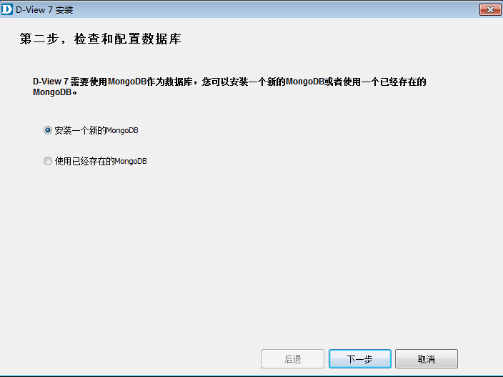

图2-5

6.点击“**浏览**”选择MongoDB的安装路径，然后点击“**下一步**”按钮，见图2-6。

**备注**：MongoDB的安装路径不支持中文字符。

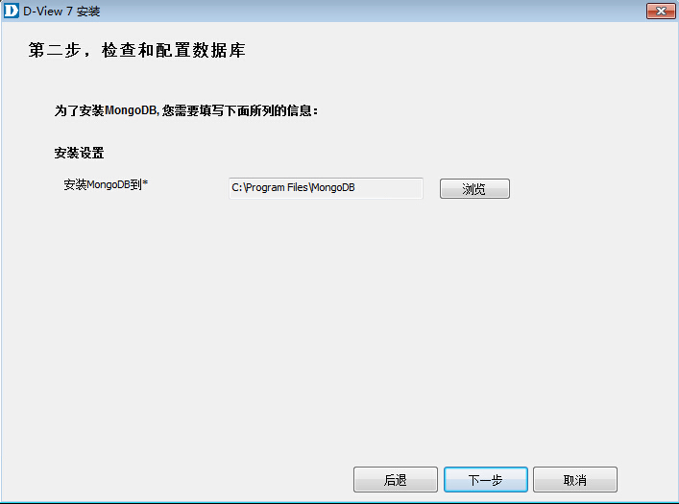

图2-6

第七步：MongoDB安装完成后，点击“下一步”见图2-7，进行D-View7软件安装。

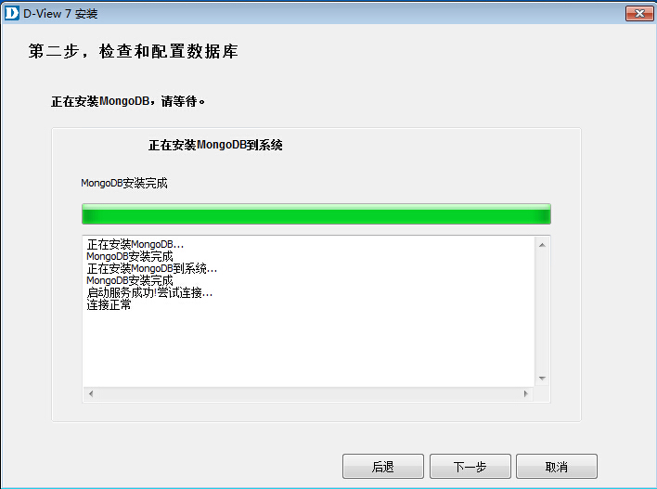

图2-7

### 安装D-View 7

第八步：勾选我接受“许可证协议”中的条款（A），点击“**下一步**”按钮，见图2-8。

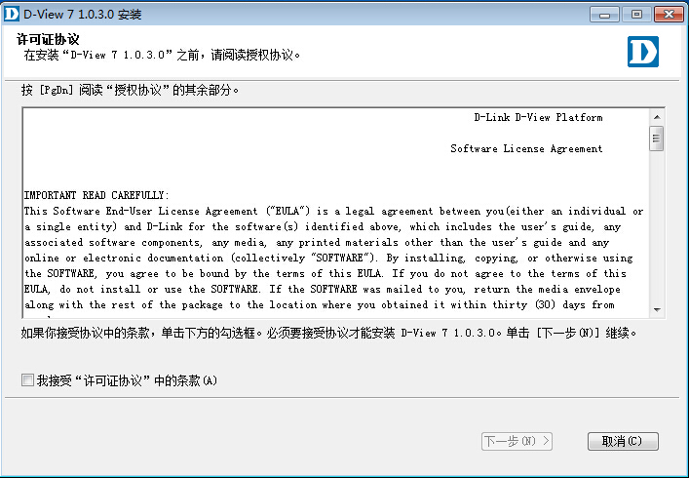

图2-8

第九步：填写D-View7访问地址，点击“**下一步**”按钮，见图2-9。

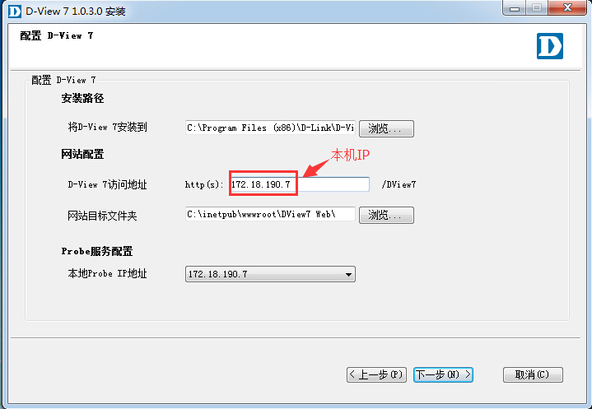

图2-9

第十步：点击“**安装**”按钮，开始安装D-View 7软件，见图2-10。

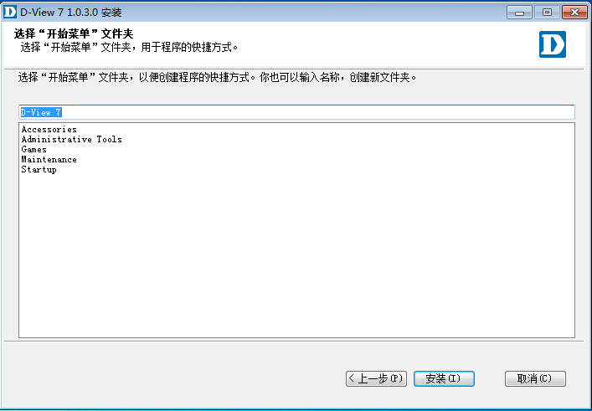

图2-10

第十一步：安装完成，点击“**下一步**”按钮，见图2-11。

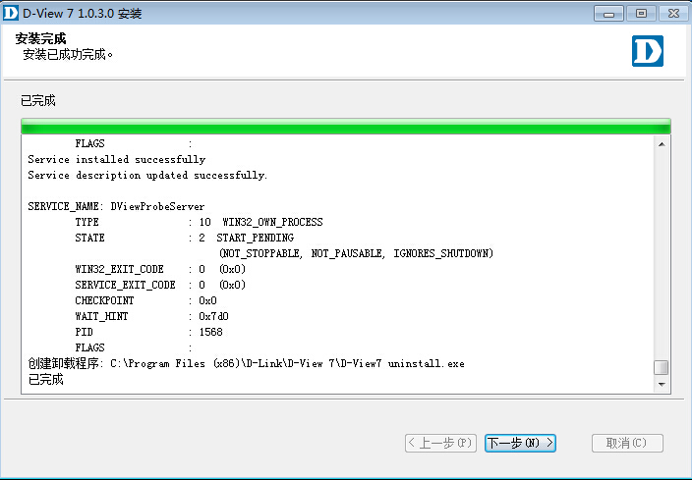

图2-11

第十二步：点击“完成”按钮，完成的D-View 7安装全过程，见图2-12。

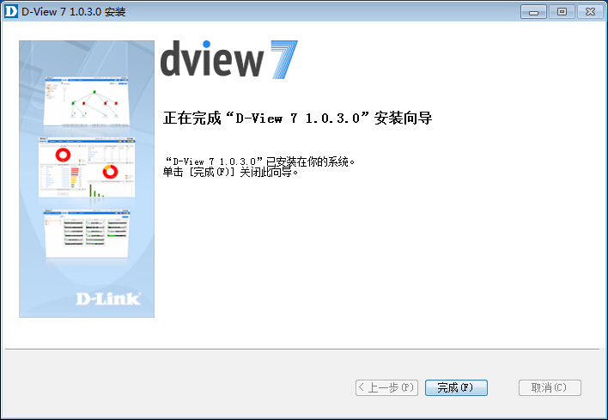

图2-12

## D-View 7卸载

D-View 7软件安装完成后，会在桌面生成D-Link D-View7的快捷图标，双击后会看到三个快捷图标：分别为D-View 7，D-View7 Probe Settings，Uninstall D-View7，如图2-13。

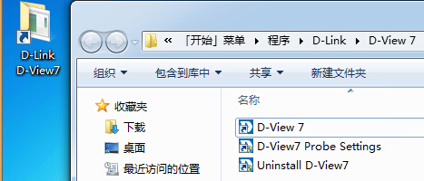

图2-13

双击Uninstall D-View7图标进行软件卸载操作，见图2-14。

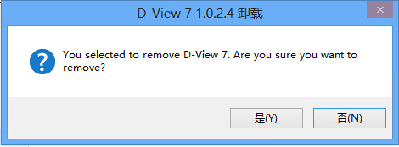

图2-14

备注：MongoDB卸载为可选项，可根据实际情况选择是否卸载见图2-15。

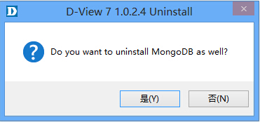

图2-15

点击“是”按钮，继续卸载D-View 7直到完成页面，见图2-16。

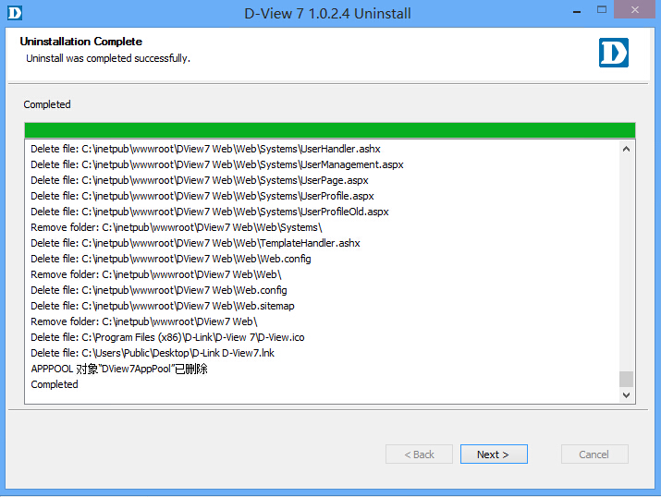

图2-16

点击“下一步”按钮，查看卸载路径，见图2-17

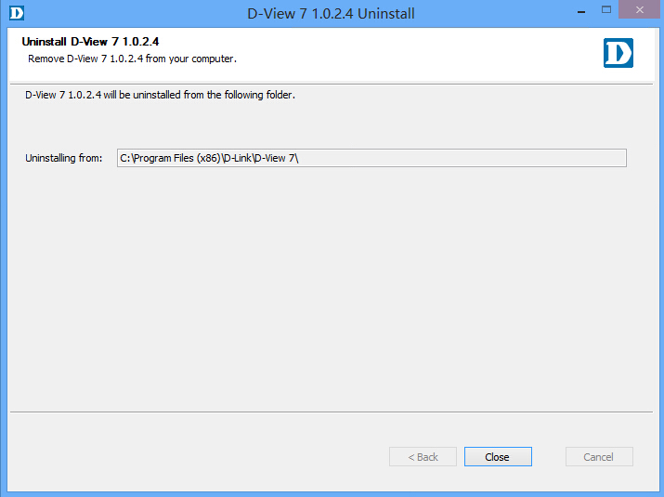

图2-17

点击“关闭”按钮，提示D-View 7已经成功卸载，见图2-18

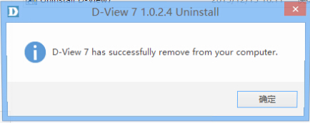

图2-18

打开控制面板，检查实际D-View 7应用程序是应该不存在的。

## D-View 7升级

升级是指：在已经安装过D-View 7系统从低版本往高版本升级，升级程序名称一般为：D-View 7 Upgrade+高版本号。双击这个升级程序后，见图2-19

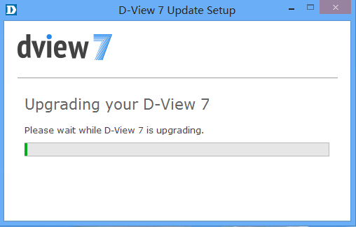

图2-19

升级过程中请不要做其他操作，等待一定的时间，升级完毕，见图2-20

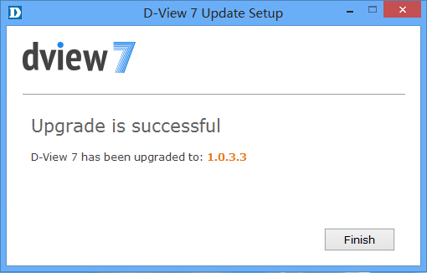

图2-20

升级完成后，返回D-View 7主页面，点击首页->系统->关于，查看升级后的版本号和升级日期，都会与实际操作结果一一对应，见图2-21

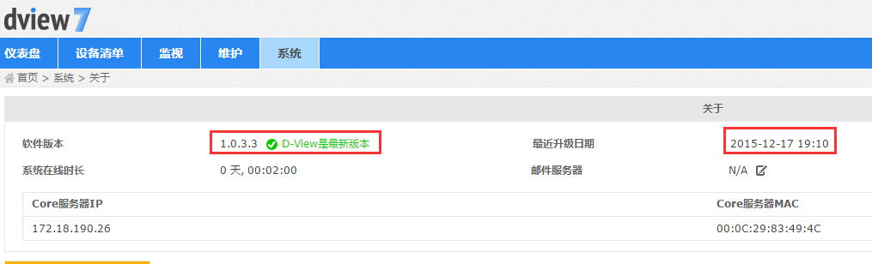

图2-21

## DB备份和还原

### 事前准备

第一步：需要用**管理员权限**打开cmd窗口，见图2-22

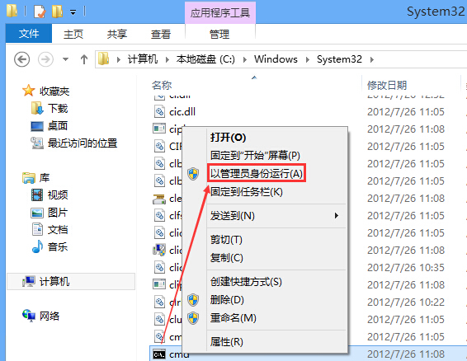

图2-22

第二步：切换到mongodb\bin目录下，见图2-23

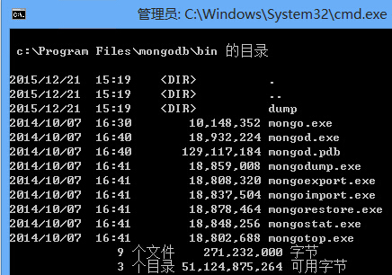

图2-23

第三步：在MongoDB服务器开启的条件下，输入mongo.exe连接数据库，见图2-24

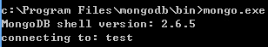

图2-24

第四步：登陆成功后，输入use admin 切换到admin数据库下，并输入show users查看admin数据库下的所有用户，检查MongoDB是否启用了安全认证模式，认证失败则表示需要直接登录，见图2-25

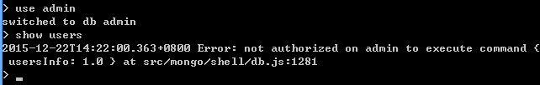

图2-25

第五步：登录admin数据库，输入db.auth(‘admin’,’admin’) ，显示结果为1表示成功登录，见图2-26

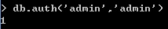

图2-26

备注：第一个admin是用户名，第二个admin是密码，这也是DView7在首次选择默认安装MongoDB 的用户名和密码。如果想自行修改密码，则应输入修改后的用户名和密码，否则不能成功登录。

第六步：输入use DView7切换到将要准备备份的数据库（默认数据库名为：DView7），见图2-27。然后输入：db.createUser({

user:"dview", //用户名，自行修改

pwd:"dview", //密码，自行修改

roles:[{

role:"readWrite", //用户角色，备份还原建议使用readWrite角色

//查看更多角色>show roles

db:"DView7" //数据库名称，DView7系统默认数据库名

}]

})

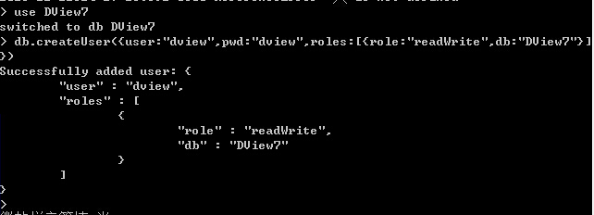

图2-27

成功后，输入exit退出当前连接。

### mongodump备份

输入如下命令，如图2-28：

mongodump.exe -h IP -port 端口 -u 用户名 -p 密码 -d 数据库 -o 文件存放路径

参数说明：

-h：MongDB所在服务器地址，例如：具体的IP地址或者本机可输入localhost

-port：默认端口为27017

-d：需要备份的数据库实例，例如：DView7

-o：备份的数据存放位置，例如：c:\db，该目录需要提前建立，在备份完成后，系统自动在data目录下建立一个DView7目录，这个目录里面存放该数据库实例的备份数据。

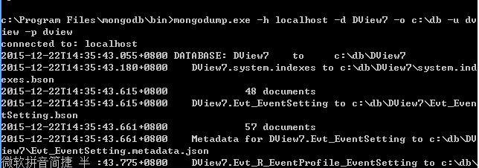

图2-28

操作完成后查看备份的结果，见图2-29

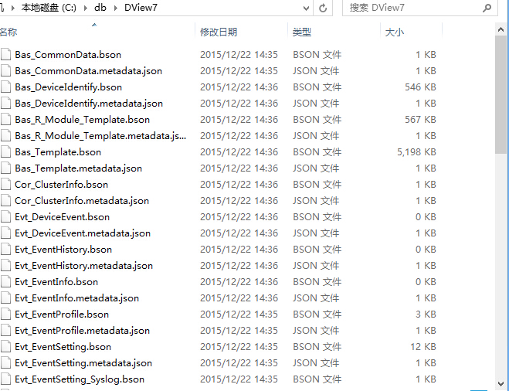

图2-29

备注：更多的还原的数据库命令请输入mongodump.exe –help具体查看

### mongorestore还原

输入如下命令，见图2-30：

mongorestore.exe -h IP -port 端口 -u 用户名 -p 密码 -d 数据库 -directoryperdb 文件存放路径

-h：MongDB所在服务器地址，例如：具体的IP地址或者本机可输入localhost

-port：默认端口为27017

-d：需要备份的数据库实例，例如：DView7

-drop：指恢复数据之前删除原来数据库数据，否则会造成恢复后的数据中数据重复，删除操作要考虑清楚谨慎使用。

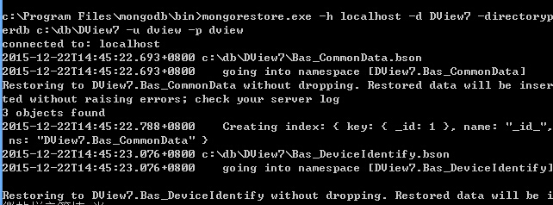

图2-30

备注：更多的还原的数据库命令请输入mongorestore.exe –help具体查看

### DView7老版本升级后数据库还原（MongoDB版本升级为3.2.3情况）

“事前准备”和“mongodump备份”参照2.5.1和2.5.2操作。

DView7升级到最新版本，数据库Mongodb版本仅支持3.0以上版本。操作步骤如下：

1.卸载老版本的Mongodb2.6.5，见下图

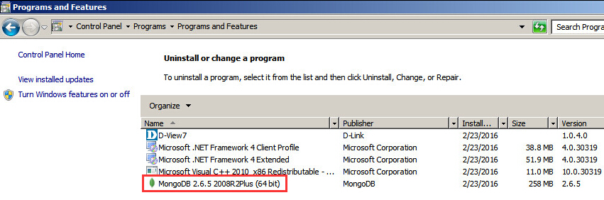

2.删除mongodb2.6.5安装路径下的文件夹，见下图

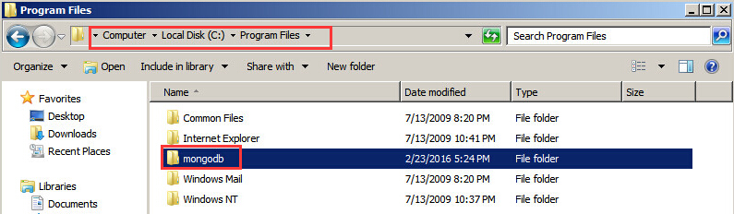

3.在mongodb官网上下载最新的DB版本，这里我下载的是mongodb-win32-x86_64-2008plus-ssl-3.2.3-signed

注意：安装的路径要与mongodb2.6.5保持一致，见下图

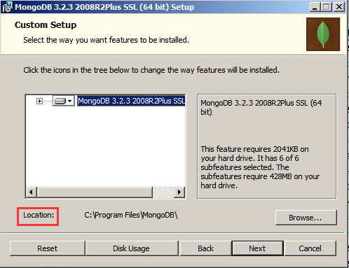

4.Mogodb3.2.3版本要求安装完成后，必须安装服务，否则启动mongodb service的时候会报下面的错误提示，见下图

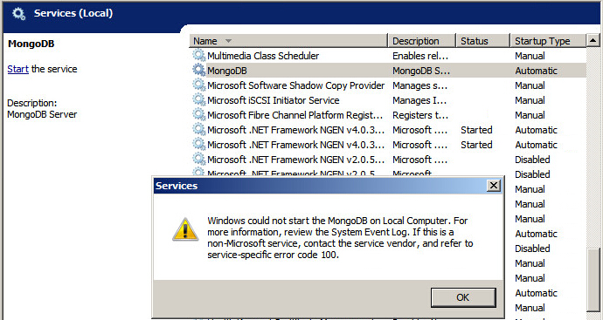

5.出现这个错误后，就是因为没有安装服务引起的，下图是我安装服务的命令，如图

备注：在安装服务前，需要提前创建**data**文件夹。

安装服务命令的范例：

Mongod.exe --serviceName MongoDB --serviceDisplayName MongoDB --logpath "D:\MongoDB\log.txt" --dbpath "D:\MongoDB\data" --directoryperdb --logappend --storageEngine wiredTiger --wiredTigerDirectoryForIndexes --wiredTigerCollectionBlockCompressor zlib --service --install

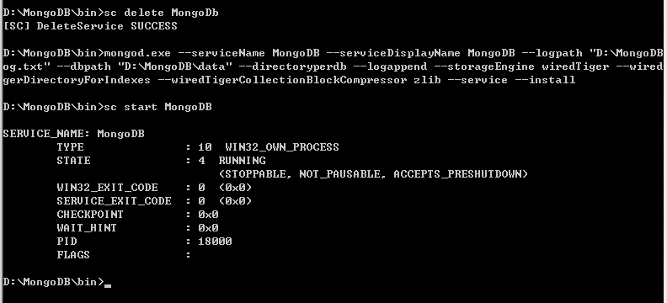

6.然后重新打开service服务器窗口，重启mongodb服务，见下图

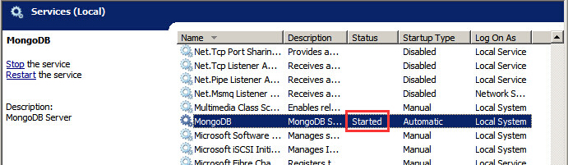

7.执行还原命令，见下图



或者类似下图



执行成功的结果，如下图

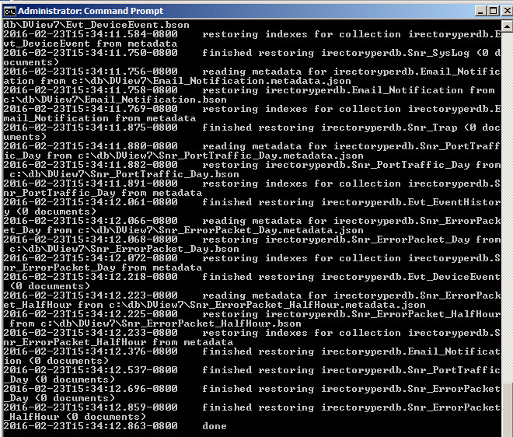

# 使用指南

双击桌面D-Link D-View7的快捷图标🡪D-View 7快捷图标后，打开D-View 7浏览主页面（http://安装Dview7服务器IP地址/Dview7），如图3-1.

备注：默认系统自带系统管理员（用户名和密码均为admin）

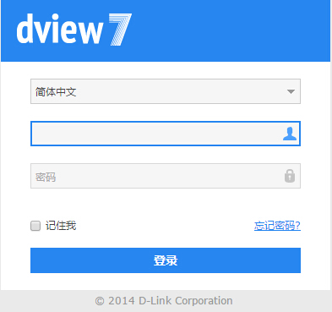

图3-1

## 首次使用

### 预配置

初次使用admin用户登录D-View7系统后，默认系统会弹出简单初始化的配置提示，如图3-2。

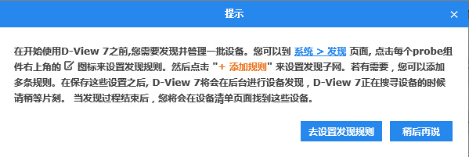

图3-2

按照上图说明点击“**去设置发现规则**”按钮，进入到系统->发现->点击probe右上角编辑图标->点击“**添加规则”**按钮，如图3-3所示

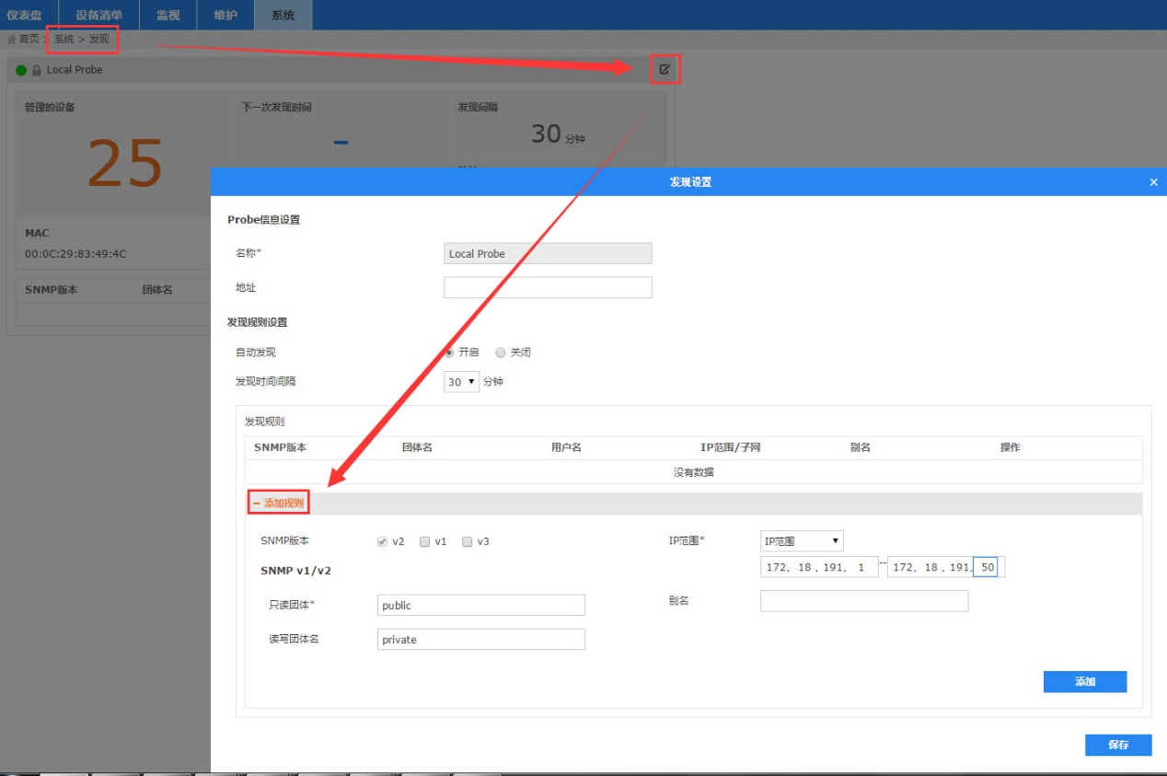

图3-3

输入带*的必填项，然后点击添加并保存，等到下一次发现时间刷新后，就可以看到**管理的设备**数量了，具体见下图3-4

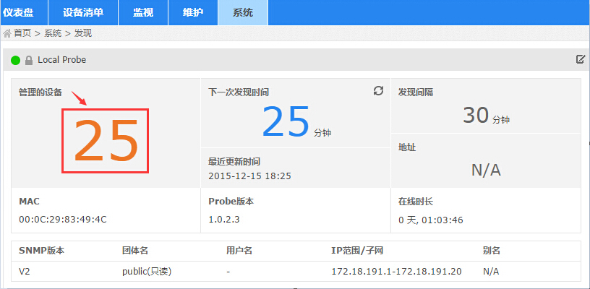

图3-4

同时还可以在设备清单中看到具体一一对应的设备，如图3-5。

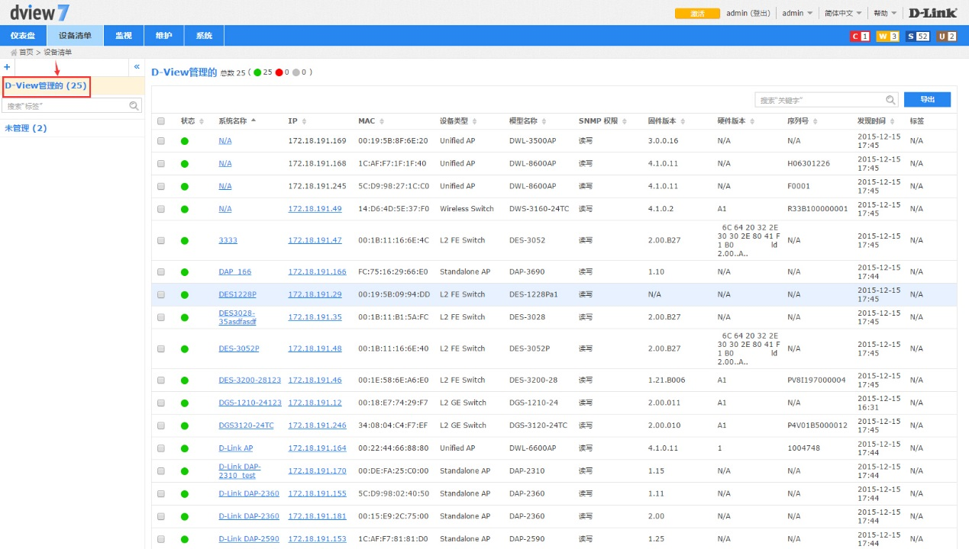

图3-5

### SMTP

配置邮件服务器SMTP目的，主要是用于给新用户发送激活邮件和事件信息。

登录D-View 7主页面->系统->关于，点击“邮件服务器”，以图3-6为范例进行填写。

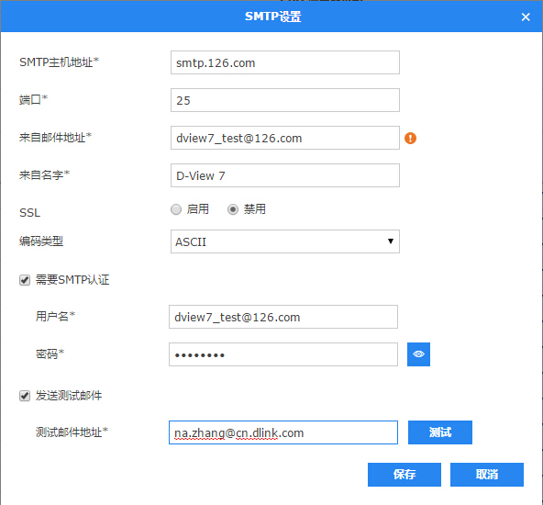

图3-6

填写完毕后，要进行测试。输入测试邮件地址，点击测试按钮，见图3-7

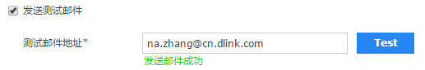

图3-7

这时查看测试邮件，内容见图3-8

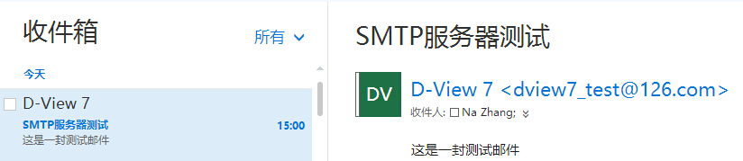

图3-8

### 页眉

主页上层页眉代表的意思依次为：激活按钮（正式版没有），当前登录用户名（登出按钮），切换工作间（自定义），语言栏（英文/简体中文/繁体中文），帮助（检查更新/支持），企业Logo（点击后进入D-Link主页面），见图3-9。

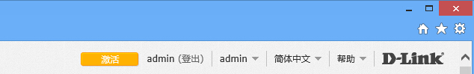

图3-9

主页中间层页眉代表的事件图标意思依次为：C（严重Critical），W（警告Warning），I（提醒Info），S（系统System），U（未管理设备Unmanaged Device），见图3-10。



图3-10

### 功能特效

登录D-View 7主页面->仪表盘->总览，拖任意一个组件，可以放到任意目标位置，见图3-11。

备注：仪表盘下“总览”和“无线”，以及监视下“设备机架视图”都有此功能。

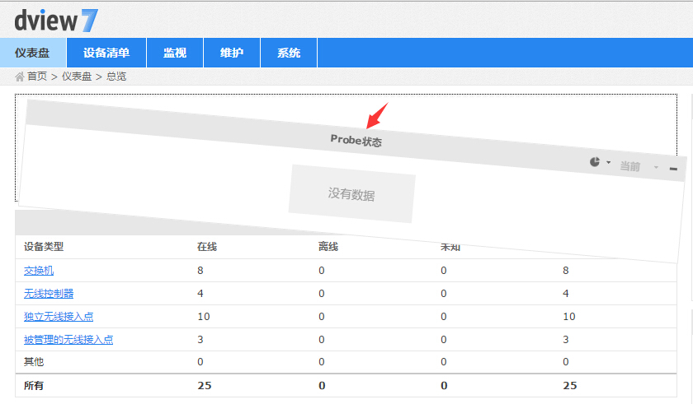

图3-11

## 仪表盘

### 总览（含功能特效）

总览页面包含14个组件，见图3-12。

组件模块对象均为已经被系统纳入管理的网络设备，组件的内容为系统预设，不能做修改和删除。但是可以切换组件中的数据的呈现方式和数据的时间范围。

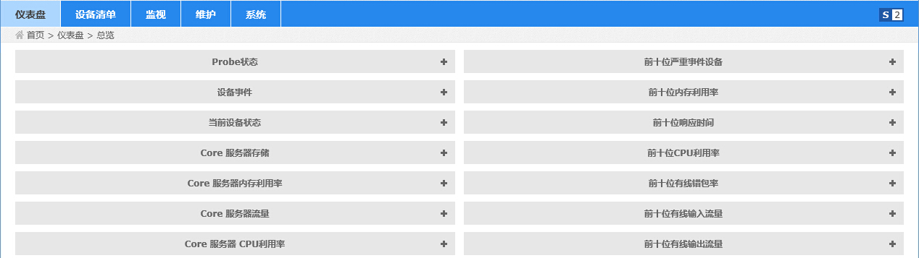

图3-12

点开“+”按钮，可以看到图表内的数据按柱状图、列表、饼状图和1天、7天、1个月、3个月、6个月、1年的方式展现，见图3-13。

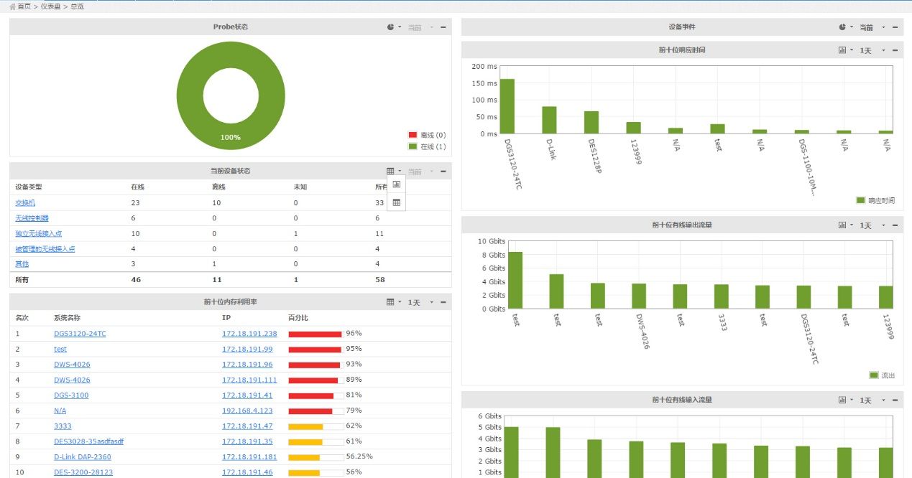

图3-13

### 无线（含功能特效）

无线页面包含14个组件，组件模块对象为已经被系统纳入管理的无线网络设备，见图3-14。

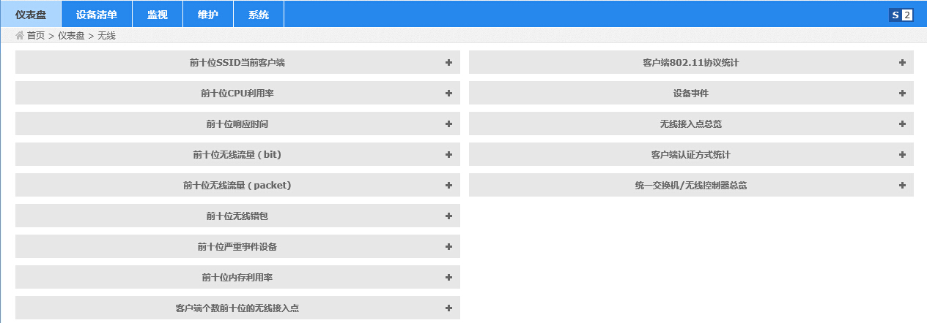

图3-14

点开“+”按钮，展示的是网络内部无线设备的工作状况，与总览部分的组件一样，也有可以任意拖拉到指定位置的功能特效，见图3-15。

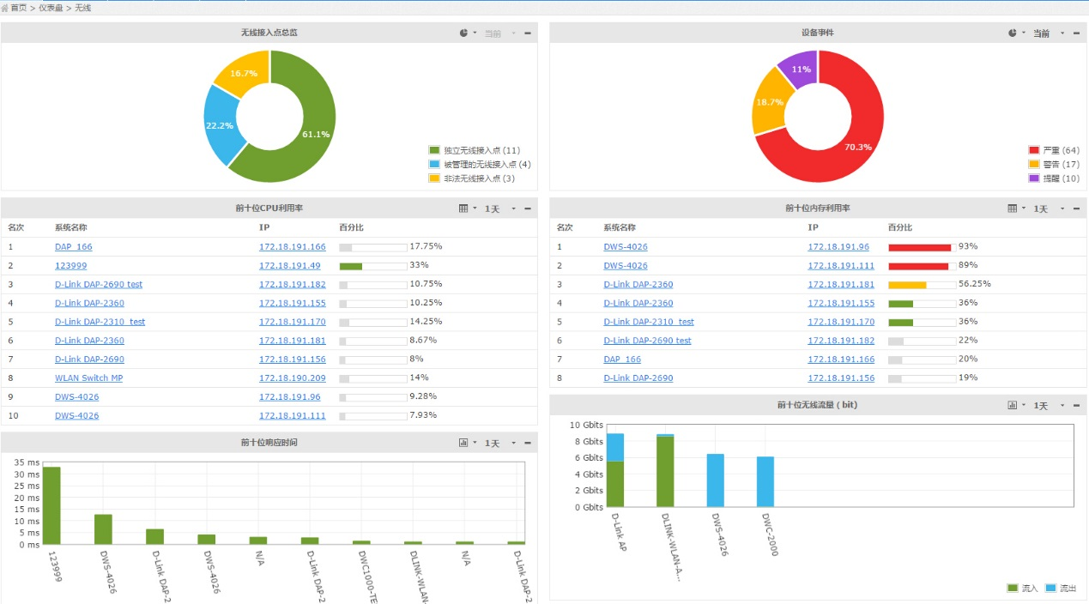

图3-15

### 自定义

用户可在此页面自行创建仪表盘，点击左侧“+”创建一个新的仪表盘，然后点击右侧“添加组件”添加设备和传感器信息，保存后返回刚创建的仪表盘，就可以看到相应的结果，见图3-16。

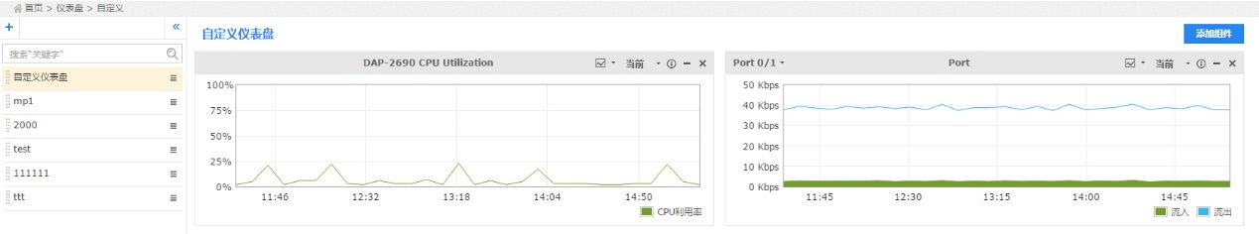

图3-16

## 设备清单

设备清单页面列出了的D-View7系统已管理和未管理的整体设备清单列表，可以在页面左侧点击“+”创建标签，并对系统已管理的设备按标签进行管理，见图3-17。

点击单个设备“系统名称”，可以进入这个设备的详细信息页面。系统中每一个已管理的设备都有一个详细的信息页面，主要包括：概况、无线、传感器、监视视图和设置5部分。

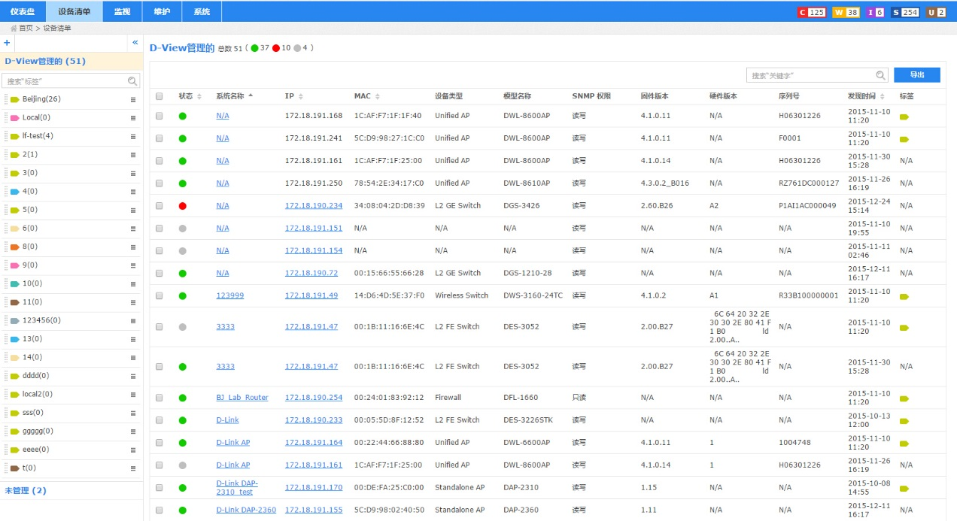

图3-17

### 概况

概况页面是对当前设备的一个简述，主要包括：设备标签、设备信息、系统信息、附加信息，当前任务、SNMP信息、最近5个活动事件、最新30天的有效性、CPU利用率、SSID客户端和内存利用率这些信息，见图3-17。

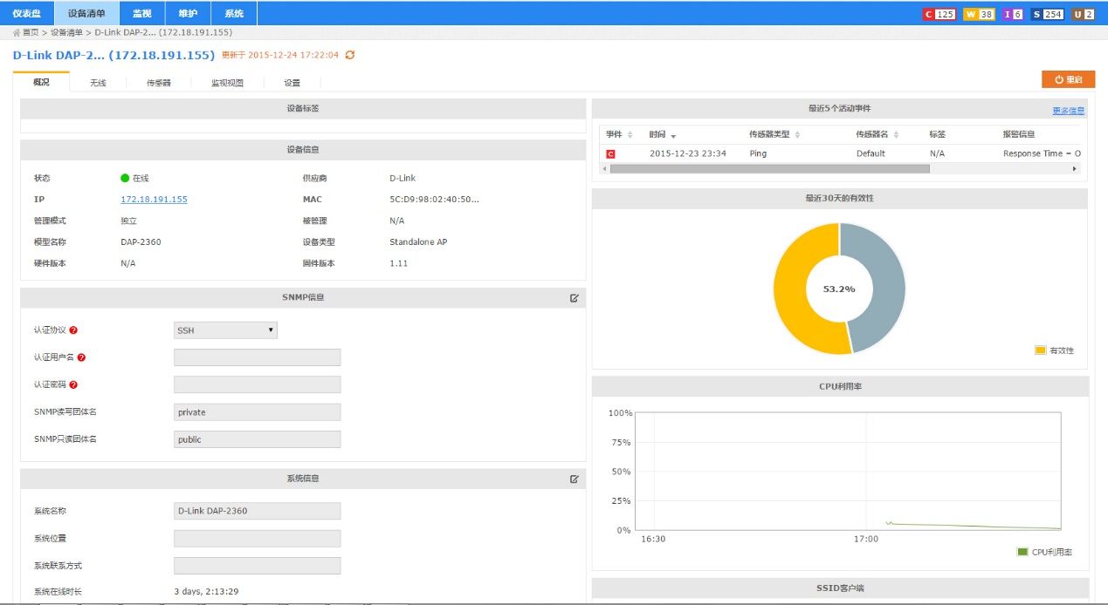

图3-17

### 无线

无线页面是只有设备包含无线设备器才会有，主要包括：客户端、SSID、无线电信息三部分信息，见图3-18。

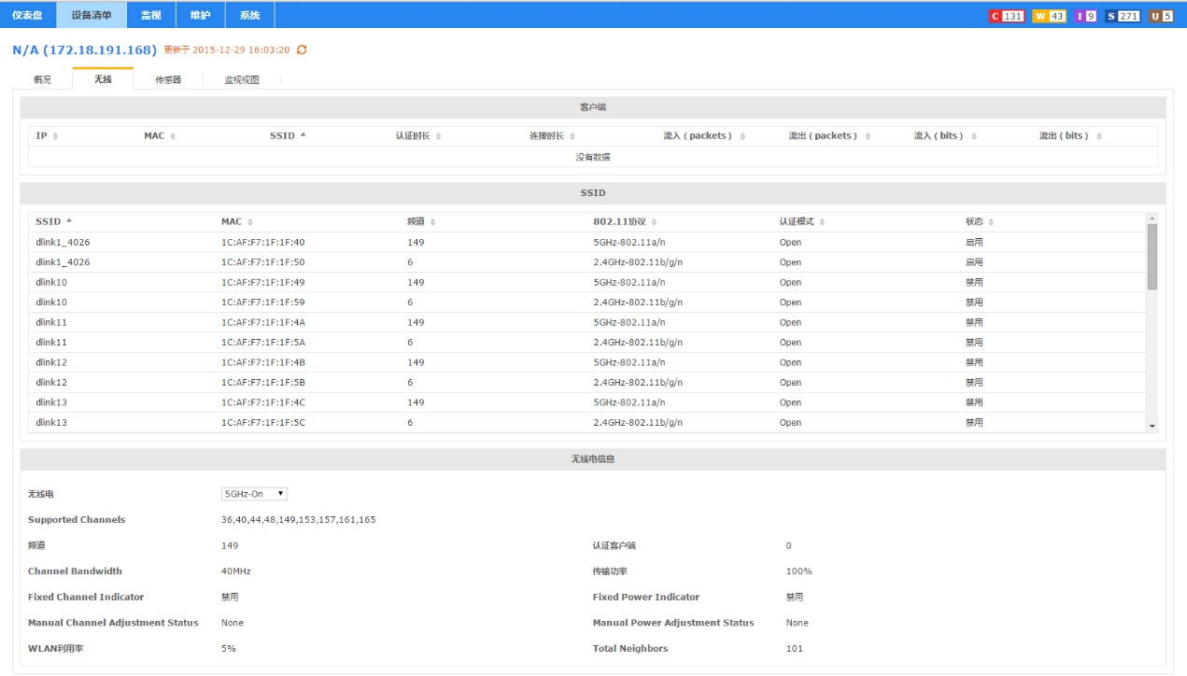

图3-18

### 传感器

传感器页面显示的是设备所有支持传感器的设置信息以及历史数据，见图3-19。

页面的左侧是列出此设备支持的传感器。选中其中一个传感器，右侧显示这个传感器的应用信息，历史数据图和列表。

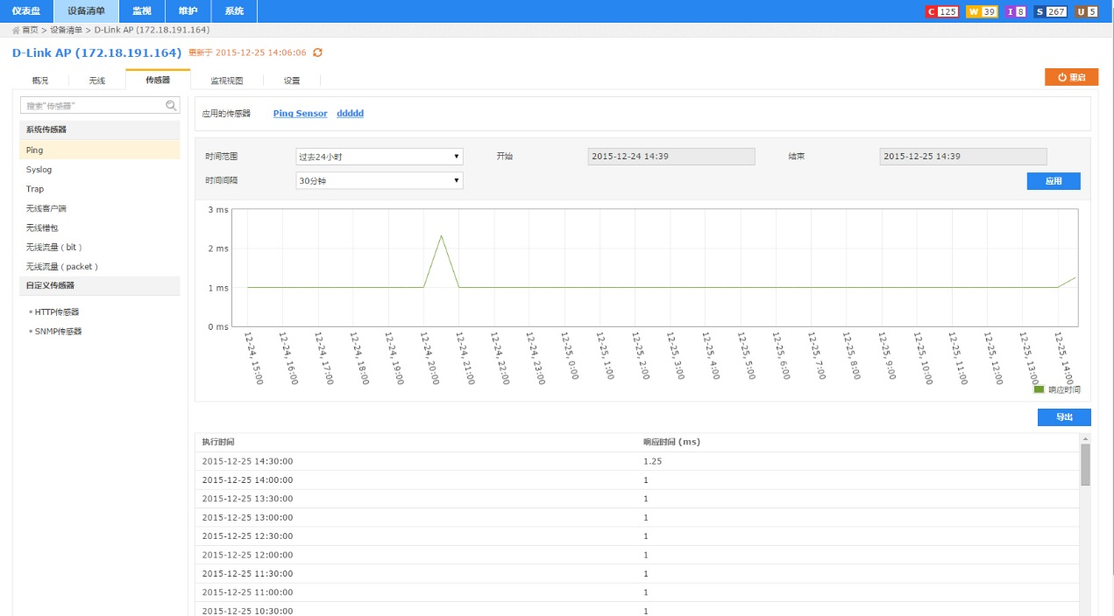

图3-19

### 监视视图

监视视图页面显示是与此设备相关的视图列表，主要为默认和自定义两种拓扑图类型，见图3-20。

点击这个设备的“监视视图”名称，将跳转到监视拓扑视图页面，内容详见3.4.2拓扑图视图部分。

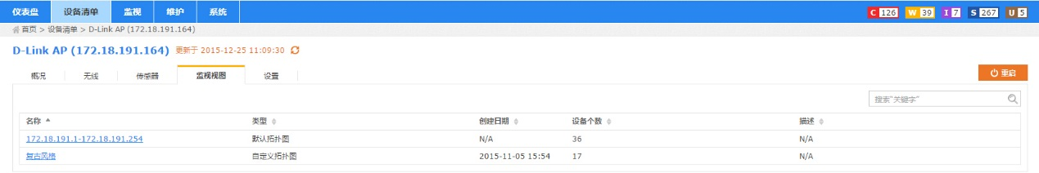

图3-20

### 设置

设置页面是根据设备的实际功能有否才会显示，不是每一款设备都有设置页面。

页面会列出该设备所适用的快捷设置，如SNTP/NTP状态、DHCP服务器状态、Trap状态、Syslog状态、运行模式、SSH状态、Telnet状态、网页访问状态和HTTPS网页访问状态等信息，见图3-21。

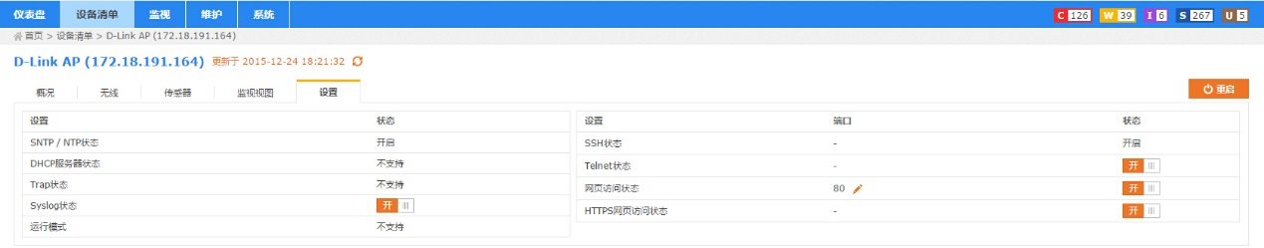

图3-21

## 监视

### 设备视图

设备视图页面主要包括：交换机、无线控制器无线接入点、无线客户端、非法无线接入点、移动电话和其他7部分。其中交换机、无线控制器、无线接入点和移动电话会在左侧根据页面的设备显示出该设备当前最高级别的事件图标（严重/警告/提醒），其他页面显示的是除了这4部分以外的所有设备。

#### 交换机

交换机页面主要显示交换机数量和详细信息。总数包括在线、离线和未知状态。详细信息主要包括：状态、事件、系统名称、IP地址、MAC码、模型名称、SNMP权限、供应商、地址、在线时长、LLDP状态、Trap状态、Syslog状态、硬件版本、固件版本、依附于Probe、DHCP状态是否支持等信息，见图3-22。

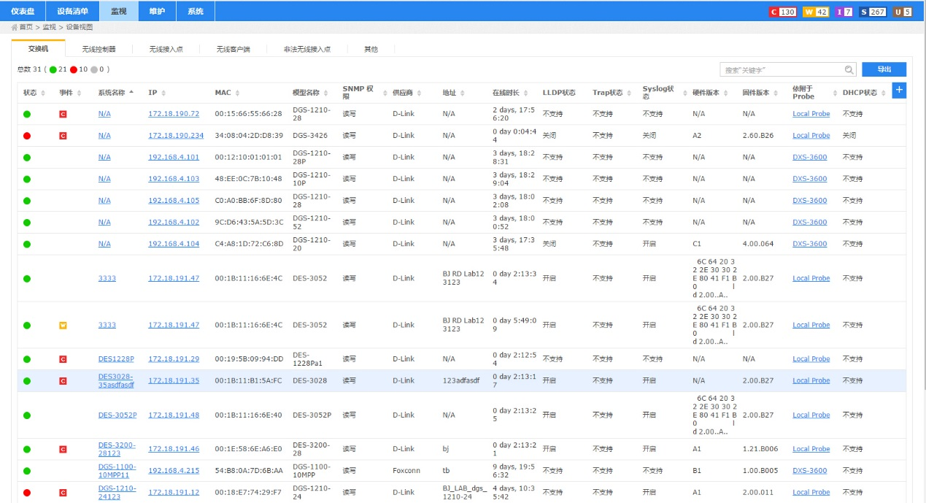

图3-22

用户还可以点击右侧“+”选择查看更为全面的详细信息，见图3-23。

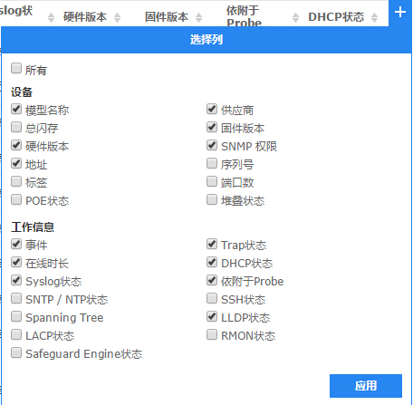

图3-23

#### 无线控制器

无线控制器页面主要显示无线控制器数量和详细信息。总数包括在线、离线和未知状态。详细信息主要包括：状态、事件、系统名称、IP地址、MAC码、模型名称、SNMP权限、供应商、地址、在线时长、被管理的无线接入点、LLDP状态、Trap状态、Syslog状态、依附于Probe、DHCP状态是否支持等信息，见图3-24。

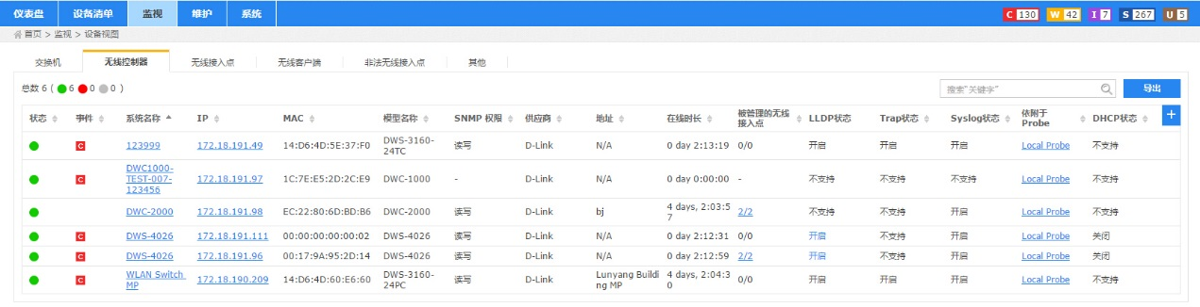

图3-24

用户还可以点击右侧“+”选择查看更为全面的详细信息，见图3-25。

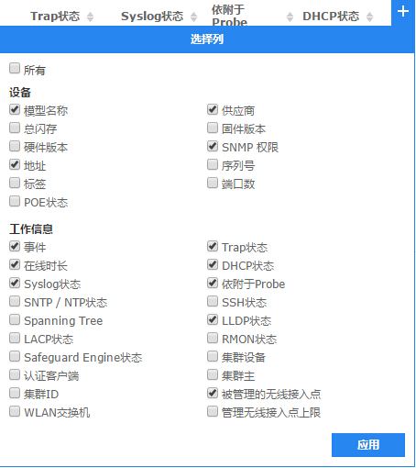

图3-25

#### 无线接入点

无线接入点页面主要显示无线接入点数量和详细信息。总数包括在线、离线和未知状态。详细信息主要包括：状态、事件、系统名称、IP地址、MAC码、模型名称、SNMP权限、供应商、在线时长、管理状态、被管理等信息，见图3-26。

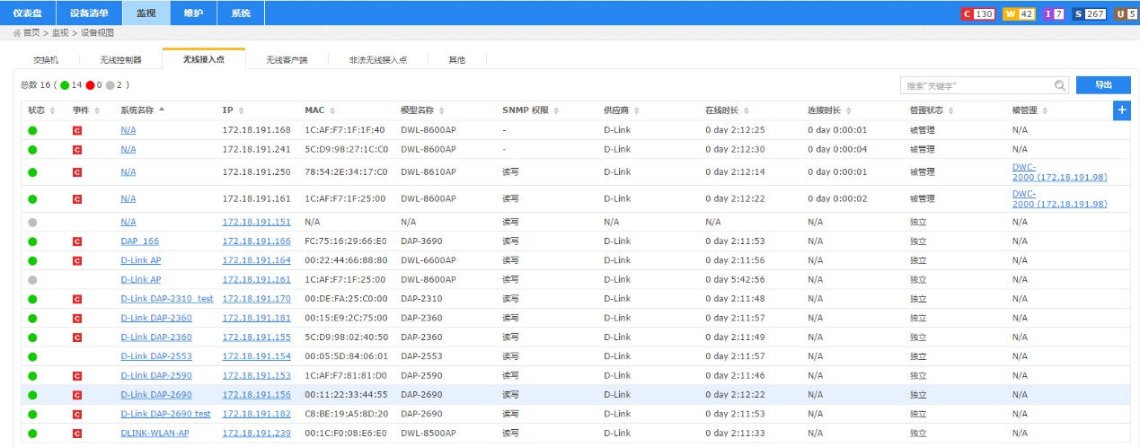

图3-26

用户还可以点击右侧“+”选择查看更为全面的详细信息，见图3-27。

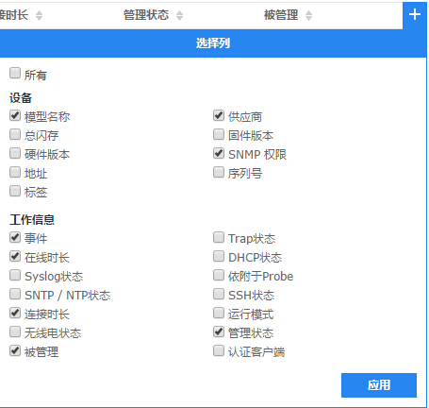

图3-27

#### 无线客户端

无线客户端页面主要显示的详细信息包括IP地址、MAC码、SSID、依附于无线接入点、认证时长、连接时长、更新时间、流入packets、流出packets、流入bits、流出bits这些信息，见图3-28。

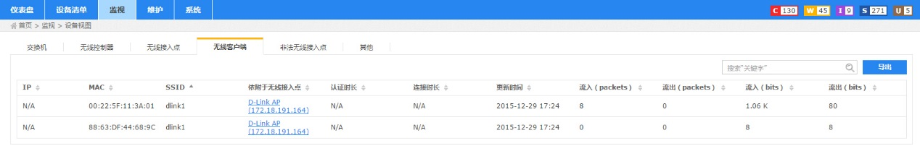

图3-28

#### 非法无线接入点

非法无线接入点页面主要显示的详细信息包括MAC码、SSID、连接时长、802.11协议、频道这些信息，见图3-29。

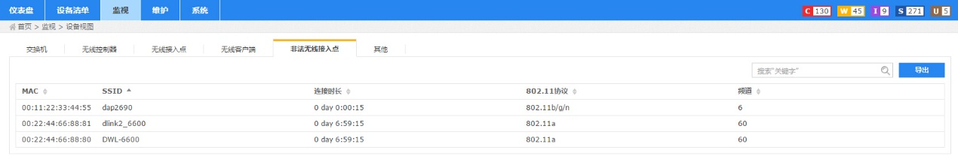

图3-29

#### 移动电话

移动电话页面主要显示的详细信息包括状态、事件、系统名称、IP地址、MAC码、IMEI、模型名称、SNMP权限、供应商、地址、在线时长、硬件版本、固件版本、依附于Probe这些信息，见图3-30。

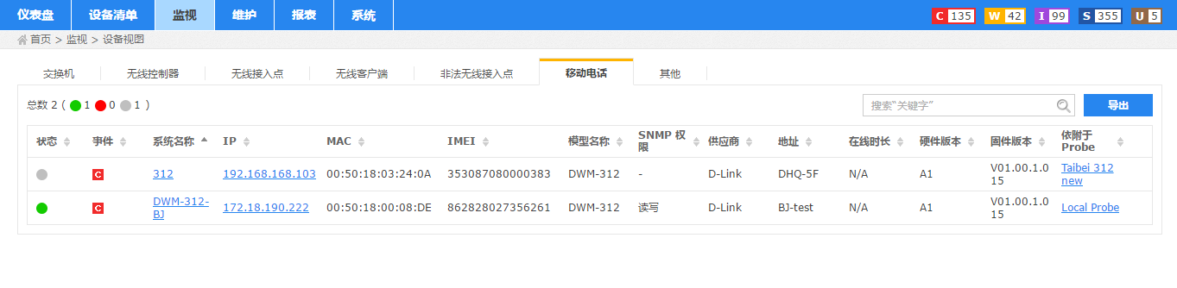

图3-30

#### 其他

其他页面主要显示其他设备数量和详细信息。总数包括在线、离线和未知状态。详细信息主要包括：状态、系统名称、IP地址、MAC码、设备类型、SNMP权限、供应商、硬件版本、依附于Probe、标签这些信息，见图3-31。

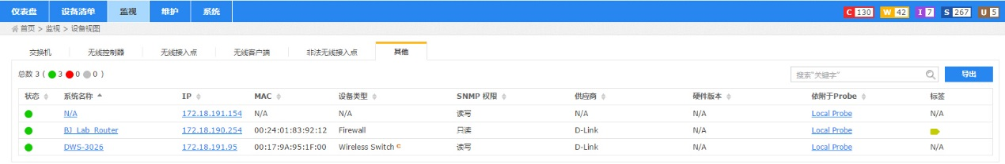

图3-31

### 拓扑图视图

拓扑图页面显示的是在线/离线/未知/未管理设备链接图形信息，可以对图形做放大、缩小和还原操作。拓扑图有默认和自定义两种方式，显示的方式是树形和星形两种形式，见图3-32。

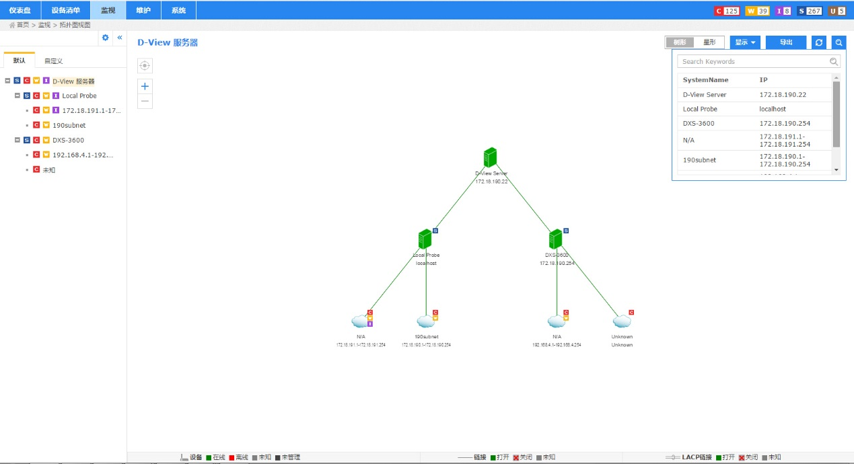

图3-32

### 设备机架视图（含功能特效）

设备机架视图页面是模拟了实际物理机架显示的视图。左侧是设备机架组名，右侧是实际机架组的图形展示。点击左侧“+”可以创建设备机架组，再点击右侧“添加机架”，然后添加实际的设备信息保存后就可以看到设备机架视图，见图3-33。

与总览和无线部分的组件类似，鼠标点击机架名称不松手，可以任意拖拉松放到指定位置的功能特效。

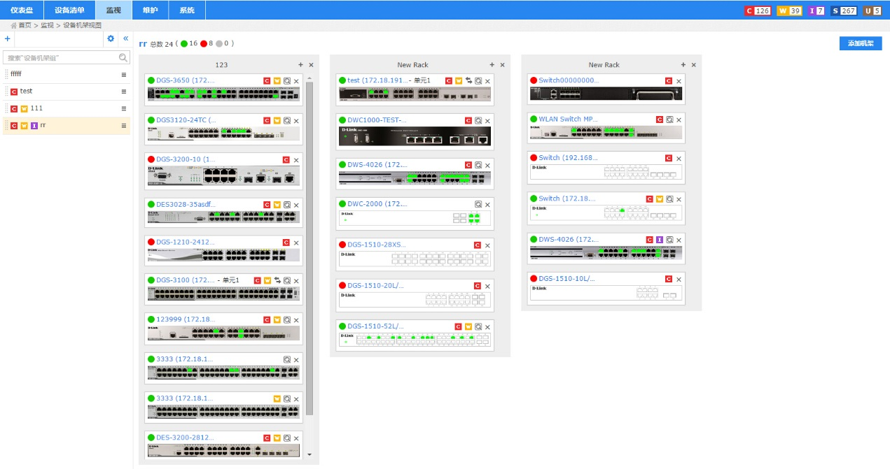

图3-33

### 事件视图

事件视图页面主要包括设备和系统两部分，每个页面下都有各自独立的内容。

#### 设备

设备页面显示的事件是C（严重）、W（警告）、I（提醒）所有信息，内容列表主要为事件时间、传感器类型、传感器名、源、标签、报警信息和转换日志。页面右上角部分可以切换活动事件（可以对事件进行已读操作）和已知事件（只能查看），具体见图3-34。

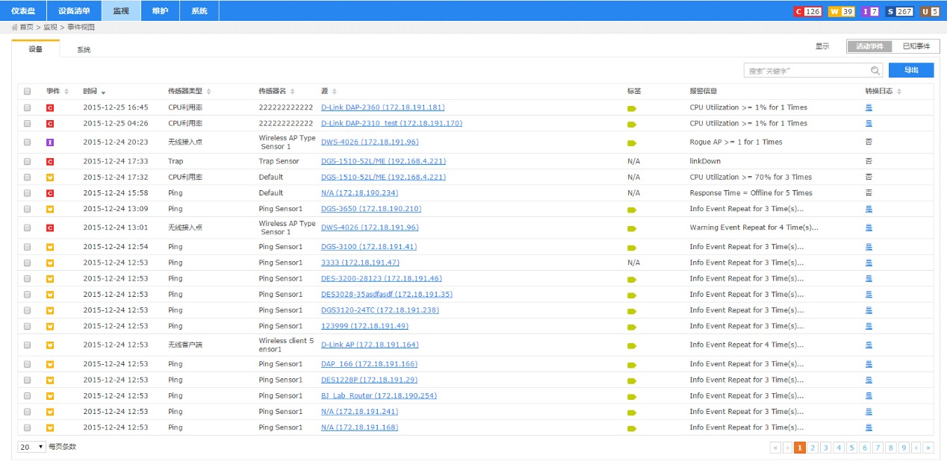

图3-34

#### 系统

系统页面显示的是S（系统）所有信息，内容列表主要为事件时间、源、操作、目标、报警信息。页面右上角部分可以切换活动事件（可以对事件进行已读操作）和已知事件（只能查看），具体见图3-35。

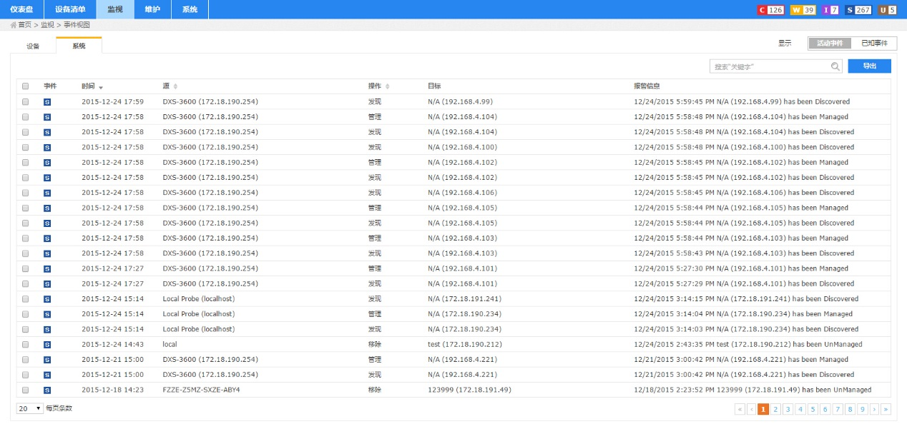

图3-35

### 监视日志

监视日志主要包括Trap Log和 Sys Log两部分，每个页面下都有各自独立的内容。

#### Trap日志

Trap 日志页面显示的是系统获得的所有Trap信息，当用户在设备上开启Trap传感器，它会对设备抛出的Trap信息进行监视，主要显示为Trap日志时间、系统名称、IP地址、SNMP版本、通用类型、原始信息（原始Trap信息）、转换信息（原始信息经过Trap编辑器的规则转换后的信息）。Trap Log可以按时间和SNMP版本关键词做高级搜索，并同时导出Excel结果列表，见图3-36。

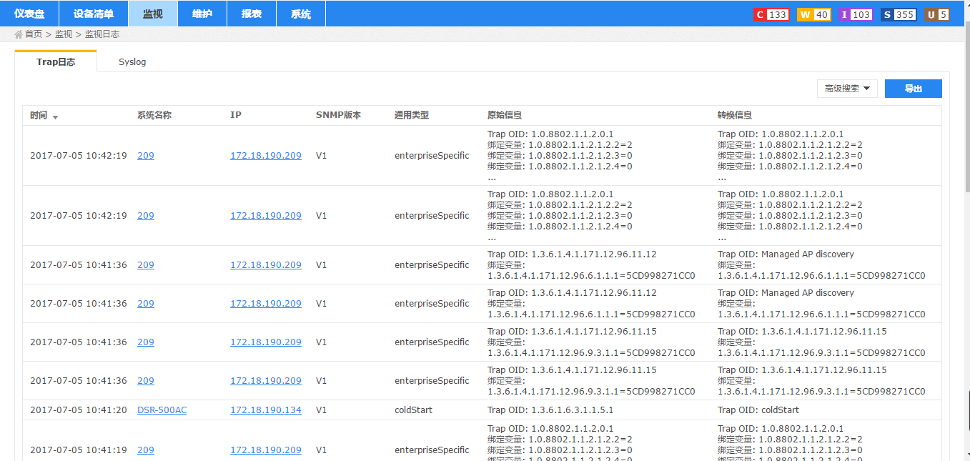

图3-36

#### Syslog

Sys Log 页面显示的系统获得的所有Sys Log历史记录，当用户在设备上开启Sys Log传感器，它会对设备抛出的Sys Log信息进行监视。主要显示为Sys Log时间、系统名称、IP地址、严重级别、信息列表信息。Sys Log可以按时间和严重级别做高级搜索，并同时导出Excel结果列表，见图3-37。

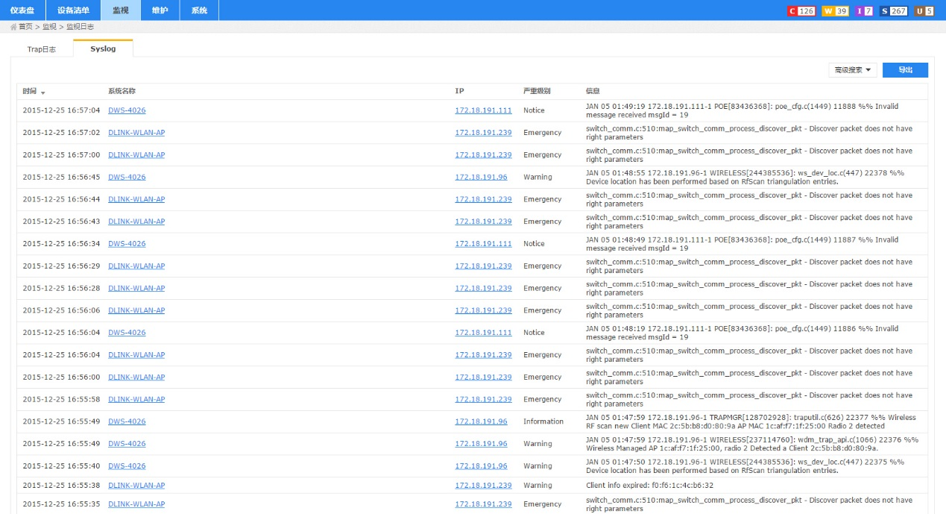

图3-37

## 维护

### 批量配置

批量配置页面主要包括配置模板和脚本模板两部分。

#### 配置模板

配置模板包含的是一些常用的配置，选中具体的模板列表，右侧页面会有对该模板的具体详细说明，如图3-38。

通用模板主要包括：无线接入点模板（独立状态），无线接入点模板（被管理状态），中小企业接入点模板和无线交换机和控制器模板四部分。

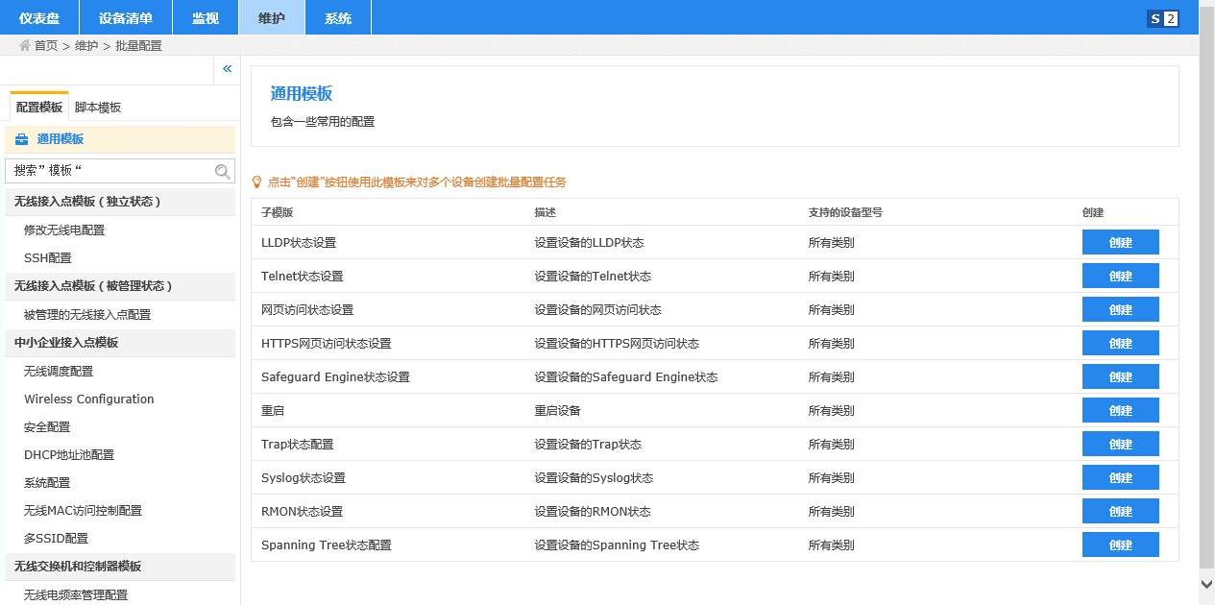

图3-38

#### 脚本模板

脚本模板用户自行创建的批量配置任务脚本模板，见图3-39。

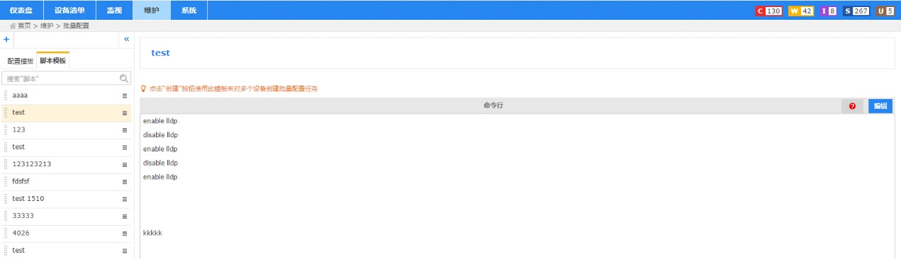

图3-39

### 固件管理

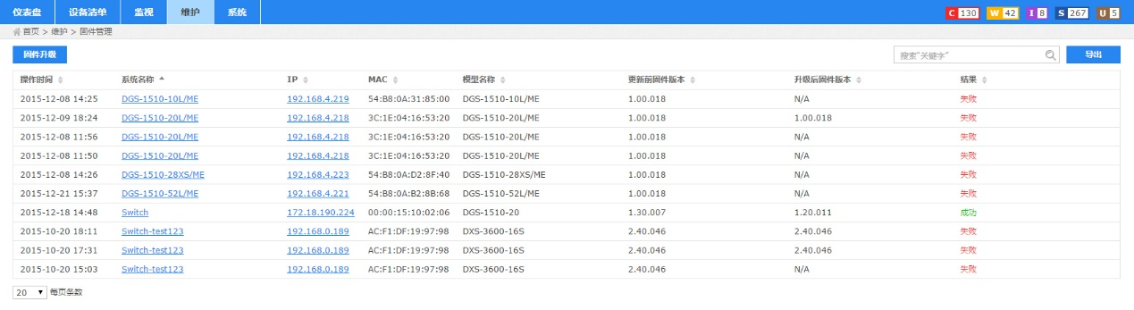

图3-40

### 配置管理

配置管理页面主要包括备份和还原两部分，这里的备份和还原是指对D-View 7中对设备做的操作，见图3-41。

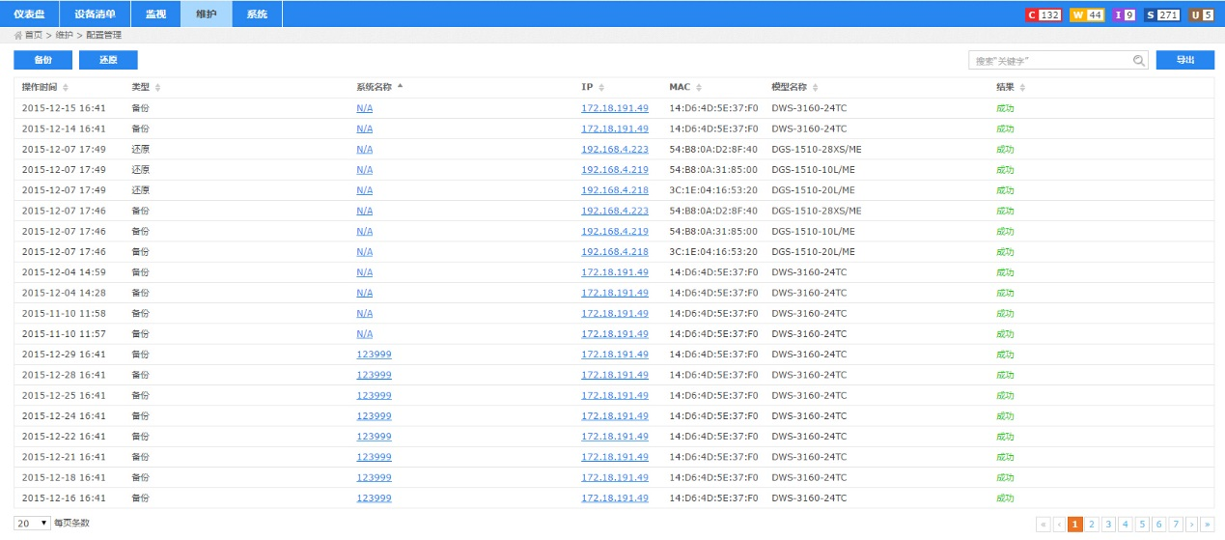

图3-41

#### 备份

在备份前需要做好预配置工作，详见3.1.1章。点击“备份”，见图3-42。

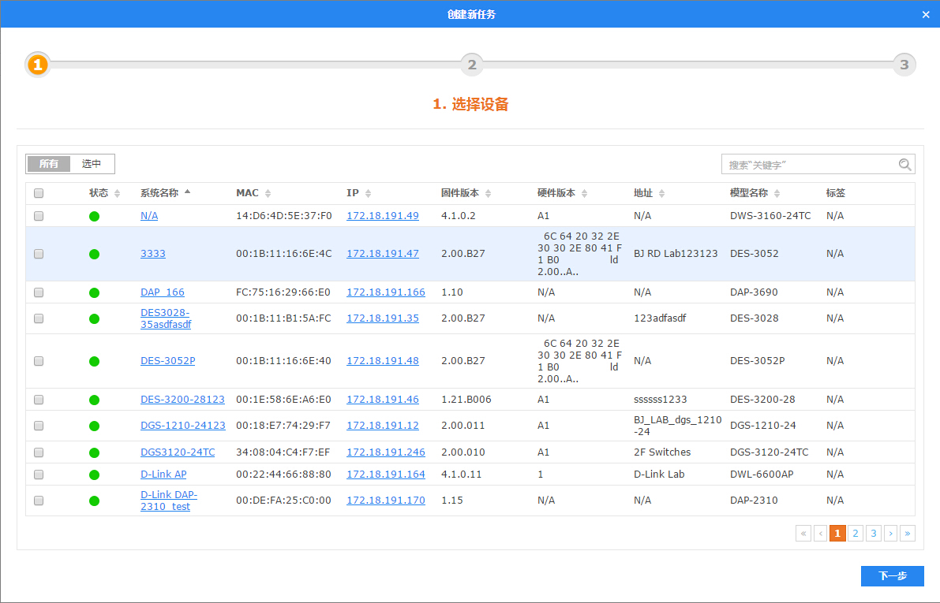

图3-42

选好设备，然后点击“下一步”按钮，见图3-43。

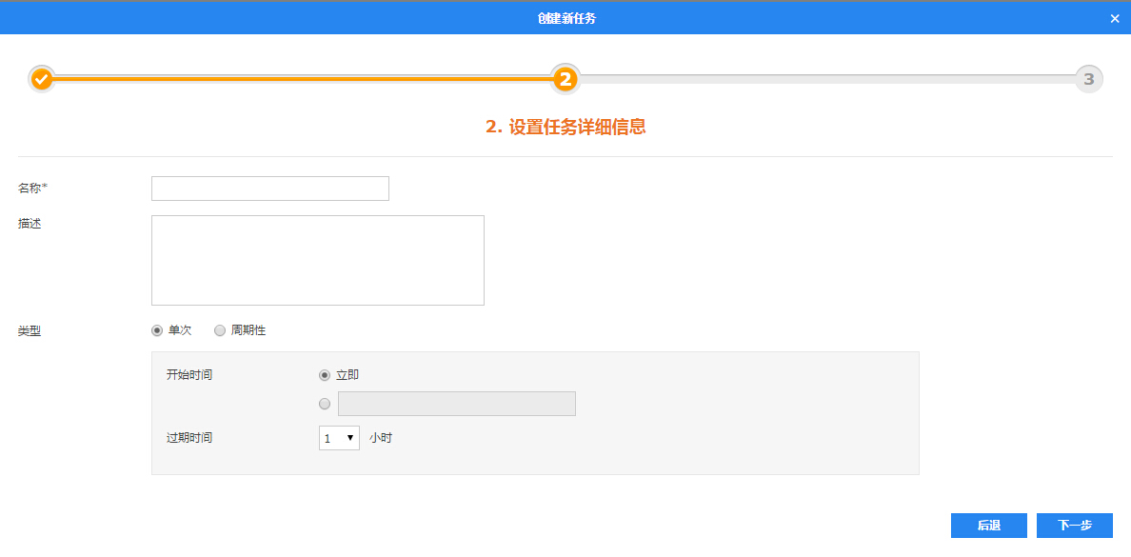

图3-43

填写必填项，然后点击“下一步”按钮确认提交，见图3-44。

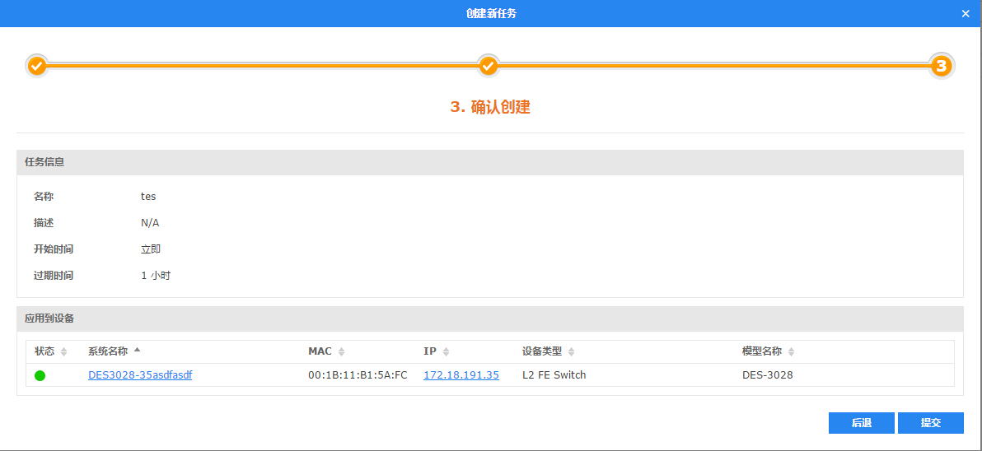

图3-44

#### 还原

只有做过备份的设备和用于还原设备的文件能做还原操作，见图3-45。

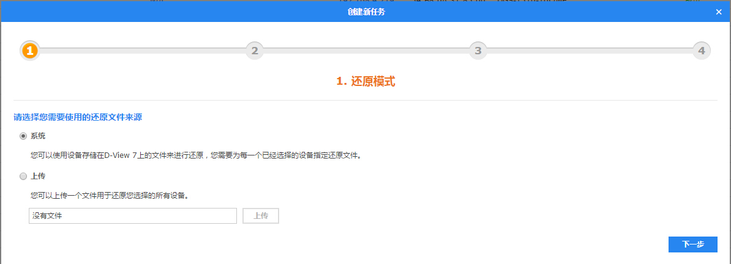

图3-45

选择好要还原的设备，见图3-46

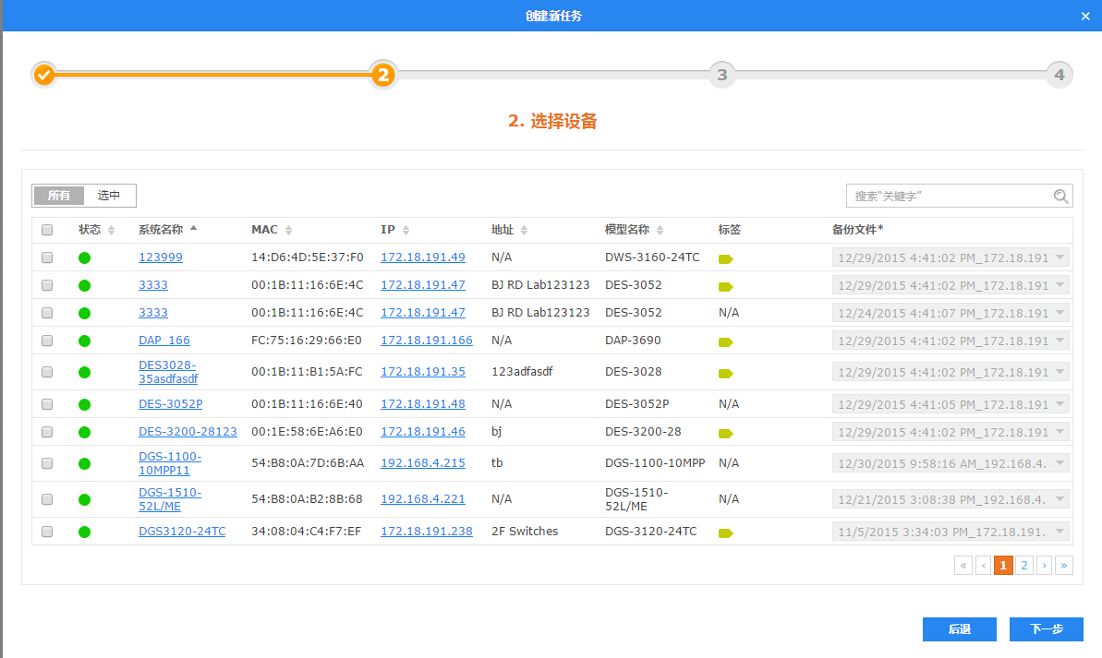

图3-46

设置好任务详细信息，见图3-47

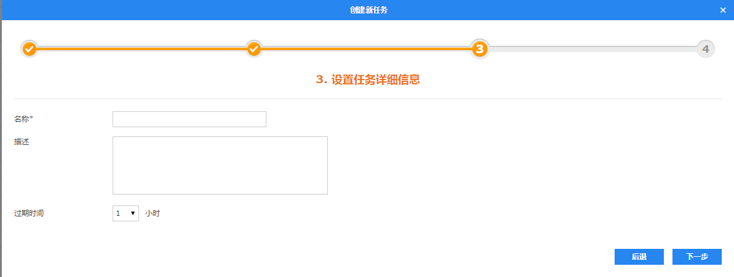

图3-47

点击提交按钮就做好还原操作了，见图3-48。

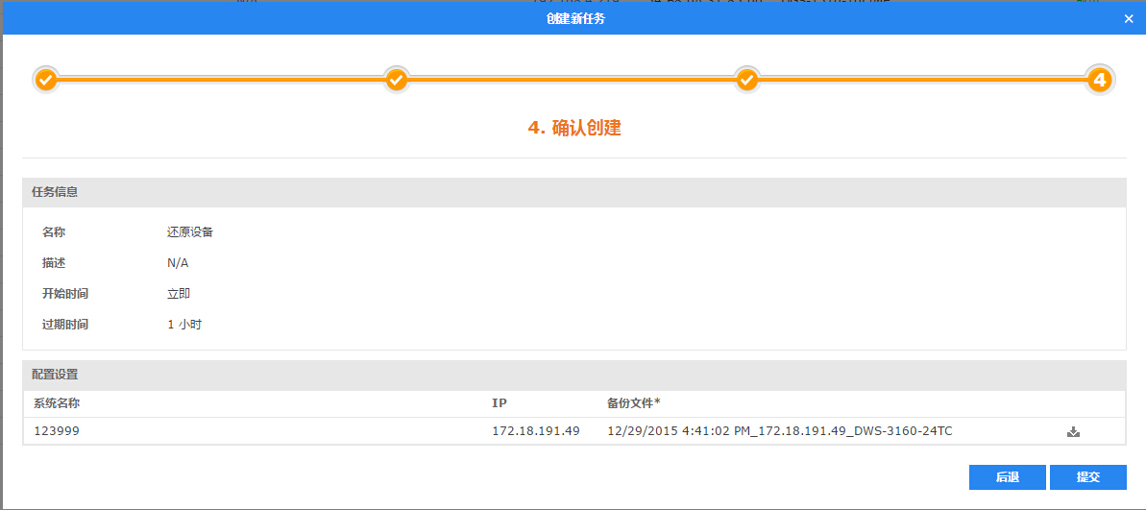

图3-48

### 任务管理

任务管理页面主要包括当前任务和历史任务两部分。

#### 当前任务

当前任务页面下显示的是还未完结的任务，见图3-49。

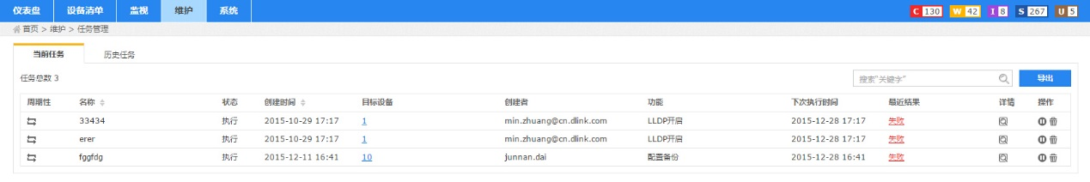

图3-49

#### 历史任务

历史任务页面下显示的是已经完成的任务，见图3-50。

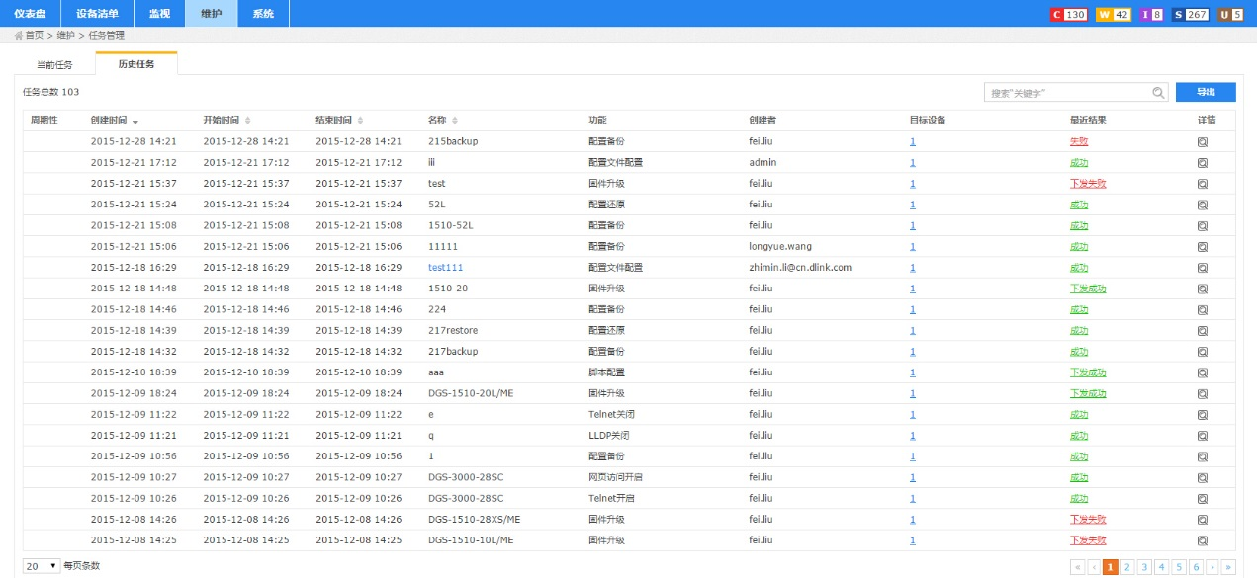

图3-50

## 系统

### 产品许可

产品许可页面显示的是版本类型、节点数和Probe数。版本类型为试用版和完成版两种，其中试用版的节点数为25个，Probe为2个。下方列表会显示具体的许可编号、激活/过期日期、Probe个数和节点数以及Probe详细信息，见图3-51。

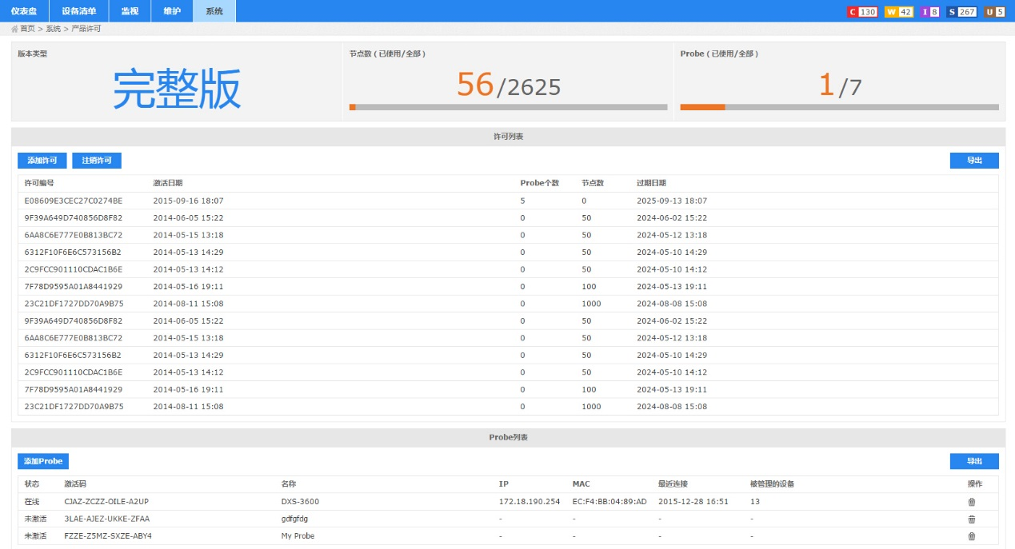

图3-51

#### 添加许可

D-View7产品分为免费版本和完整版本。用户安装完系统后，系统自动设置为免费版本。用户需要对产品进行激活才能获得完整版本，主要为两部分：Core Server 和Probe。其中Core Server部分是添加许可，方式有两种：在线激活（当服务器与因特网连接时，使用许可密钥来激活D-View7）和离线激活（当服务器无法连接到因特网时，使用激活文件来激活D-View7）。

备注：激活的文件需要客户提供本地需要被激活机器的Mac Address，由HQ在Global Registration Portal进行处理去产生一个ACFile，然后根据离线激活向导进行激活操作。离线激活具体流程如下：

第一步：登录D-View7网站，点击系统->产品许可，点击“添加许可”，见下图

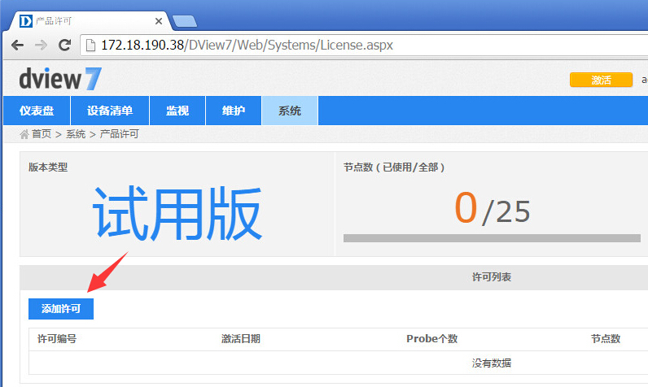

第二步：选中“离线激活”，点击“下一步”按钮

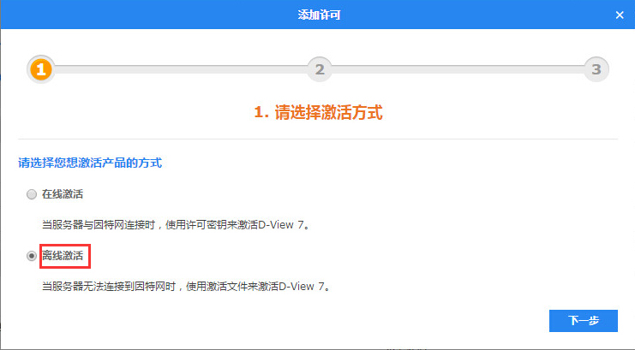

第三步：浏览选择激活文件，例如：“BJ_RD_ACFile.txt”，点击“下一步”按钮

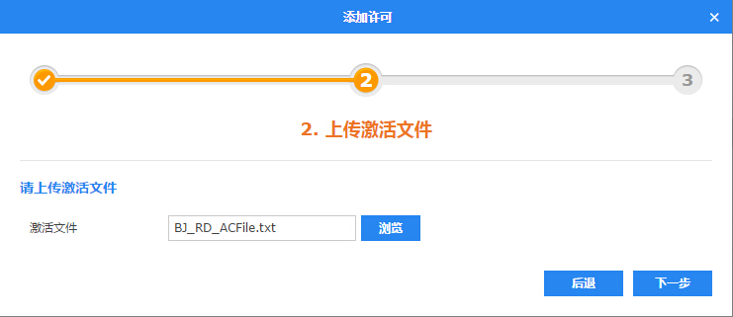

第四步：显示激活成功结果，同时分配新的许可号，见下图。

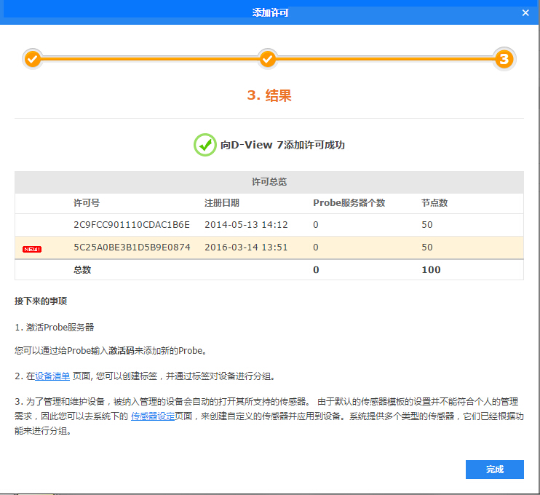

### 发现（初始化配置）

发现页面是用户进行本地发现设置和自定义Probe上发现设置，见图3-52。

Local为系统内置发现设置，自定义的Probe需要激活后才会显示。

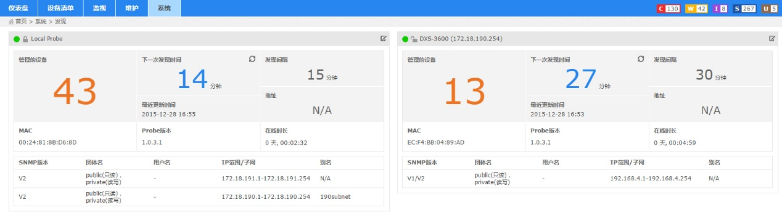

图3-52

随时用户可以查看、修改Probe信息和保存后立即做发现设备操作，见图3-53。

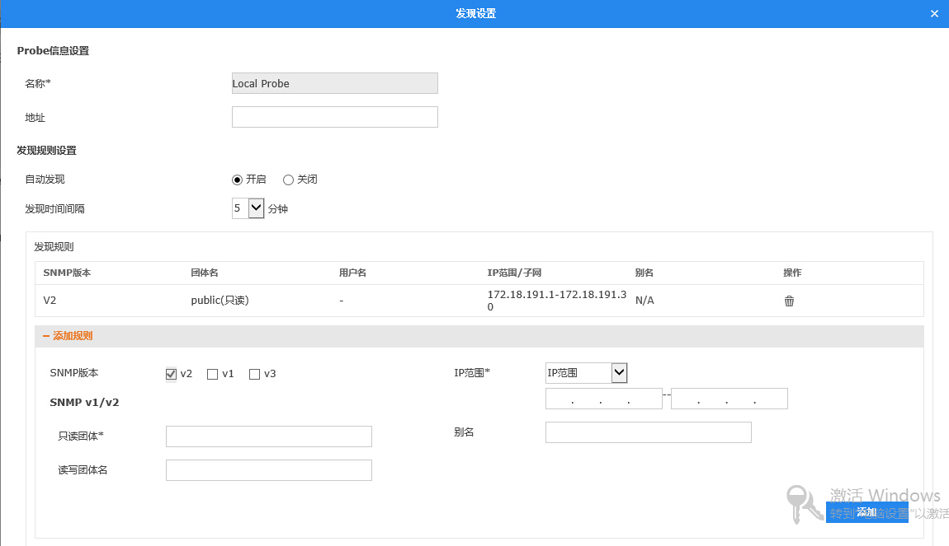

图3-53

### 用户/工作间

D-View7系统提供两种级别的用户角色：一种是管理员组，管理员下的所有账户都有同等的最高级管理权限（最初始的Admin用户不能被删除），一种是用户自定义组，由管理员创建和管理，见图3-54。

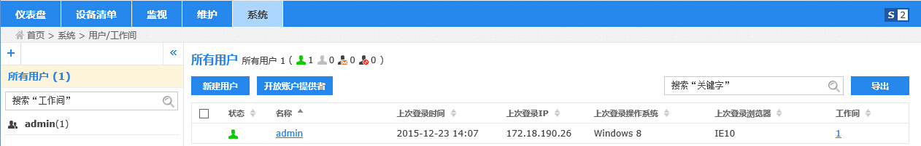

图3-54

### 传感器设置

传感器页面显示主要为三部分。左侧导航部分列出系统所有支持的传感器类型（包括自定义类型），右侧上部显示为此传感器类型的描述信息，右侧下部显示为用户创建此类型传感器的列表，见图3-55。

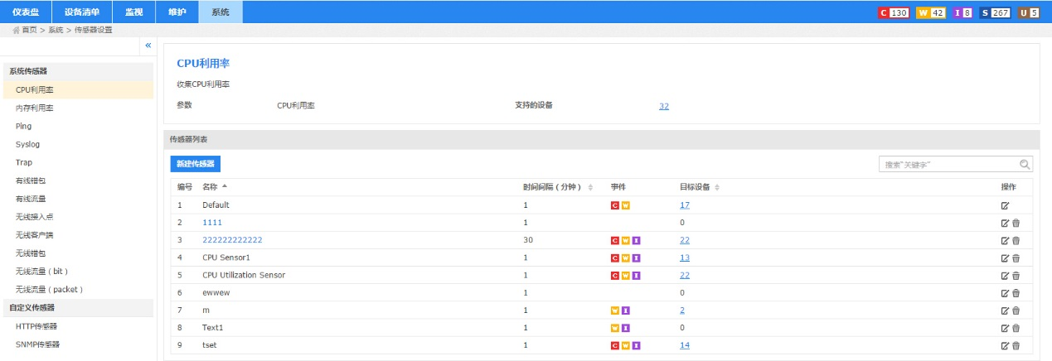

图3-55

### 提醒中心

提醒页面显示的主要是设备触发传感器为严重/警告/提醒的事件提醒信息列表。提醒主要为邮件通知和执行脚本两种方式，见图3-56。

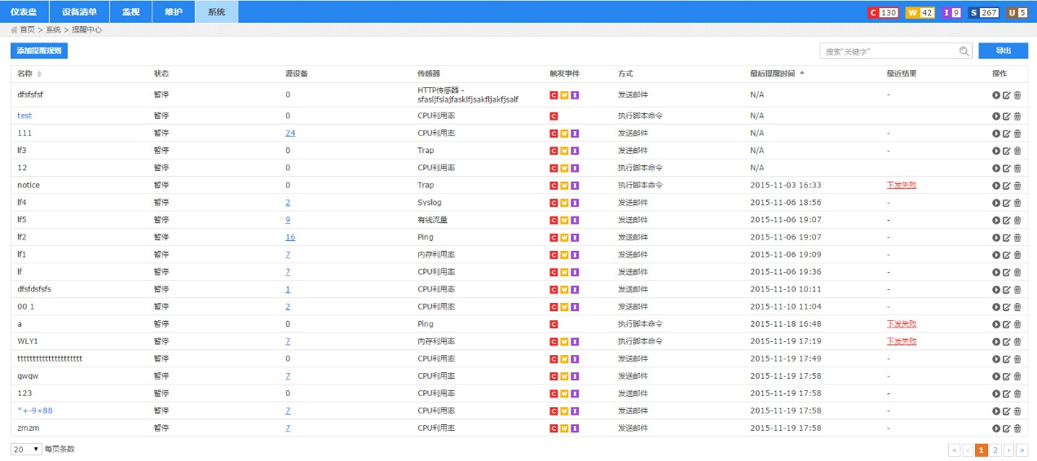

图3-56

### 系统日志

系统日志页面按照操作对象分为11种，其中admin权限的用户可以看到所有用户的操作记录，普通用户只能看到组内设备的相关操作记录，见图3-57。

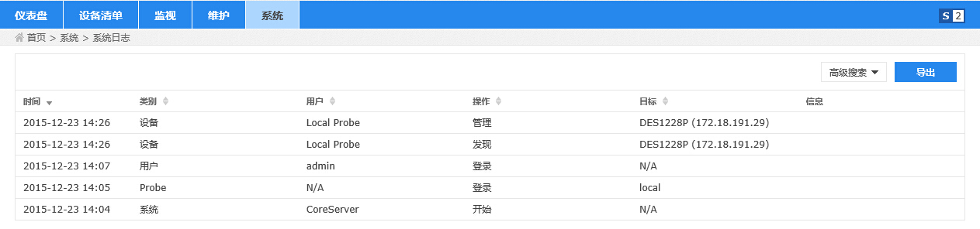

图3-57

### Trap编辑器

Trap编辑器页面支持通过用户定义的规则去转换Trap OID和绑定变量描述，方便用户读懂Trap信息。其中admin权限的用户可以修改或者删除已有的规则，普通用户只能查看转换规则。Trap描述可以通过OID或者OID类型进行排序，见图3-58。

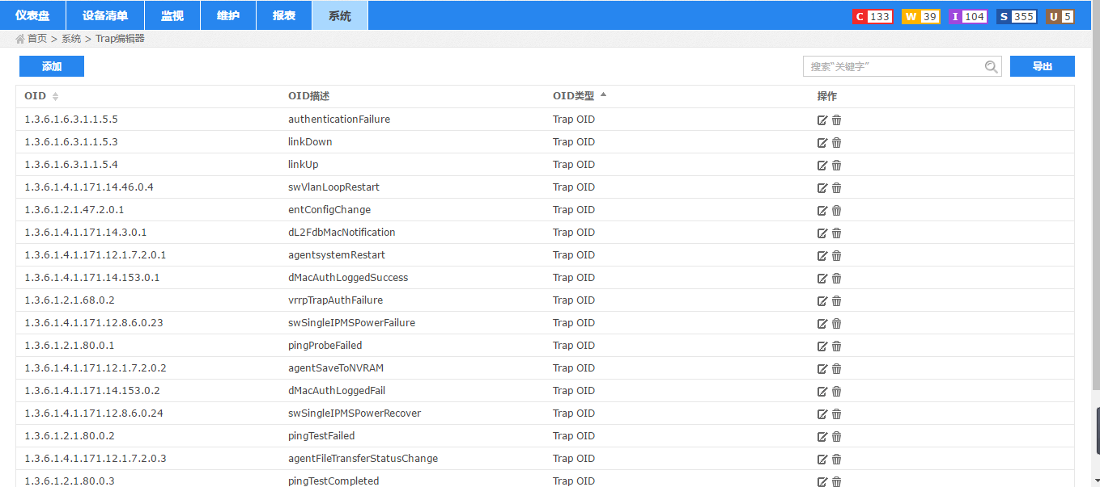

图3-58

### 关于（SMTP）

关于页面主要显示软件版本信息、在线时长、最近升级日期、邮件服务器配置信息、Core服务器IP以及产品支持/自定义设备型号列表等信息，见图3-59。

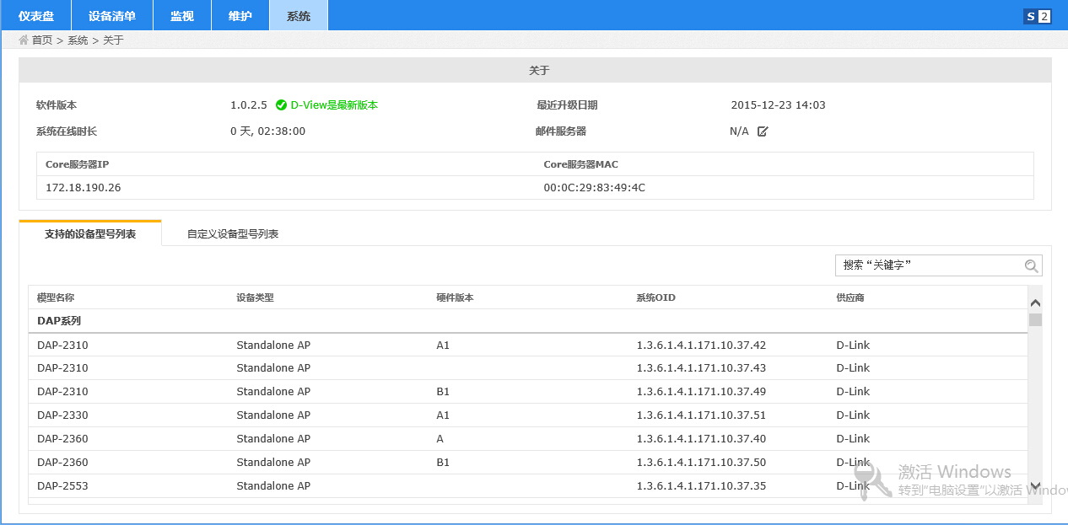

图3-59